附件1

广东省2023年10月自学考试新生报名流程图
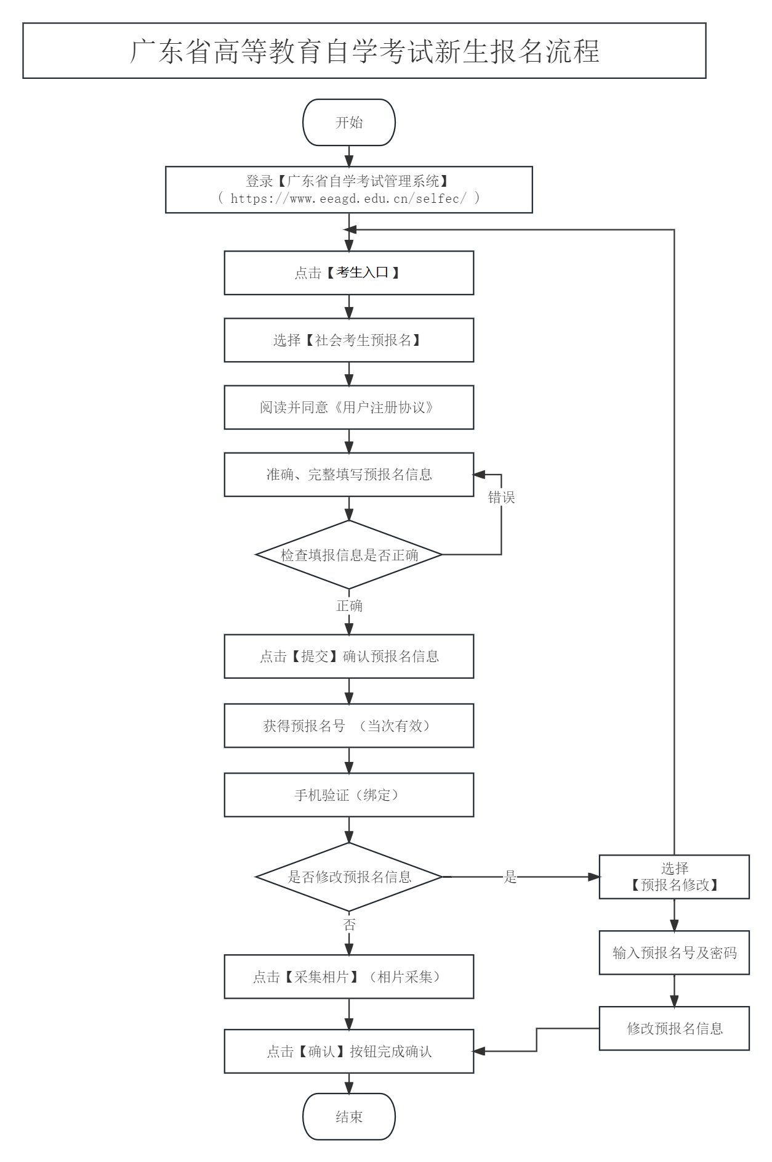
附件2
广东省2023年10月自学考试在线报名操作指引

第一步：预报名-网页端
登录网址https://www.eeagd.edu.cn/zkselfec/login/login.jsp在网页端完成预报名信息录入，获取预报名号，并牢记预报名时设置的密码。
第二步：采集相片
- 登录系统，点击“采集相片”按钮
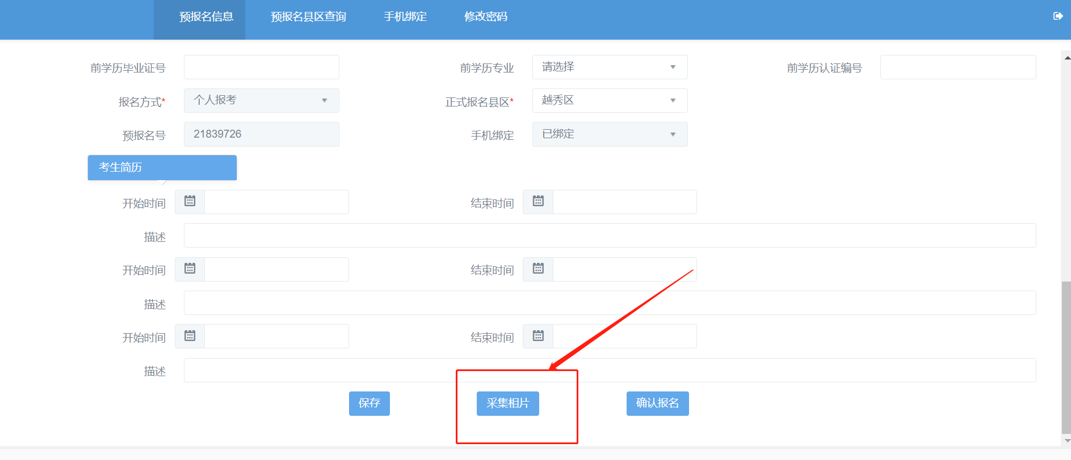
- 核对个人信息，点击“确认无误”按钮
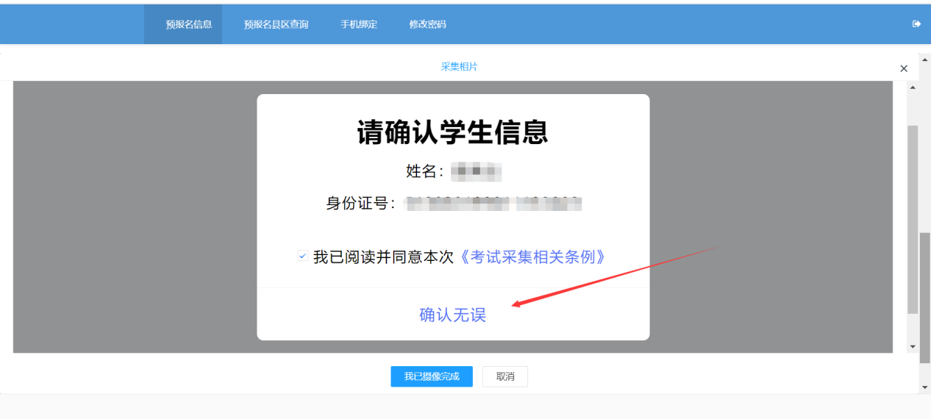
（3）了解采集相片规则后，下拉找到“我知道了，去拍照”按钮并点击。
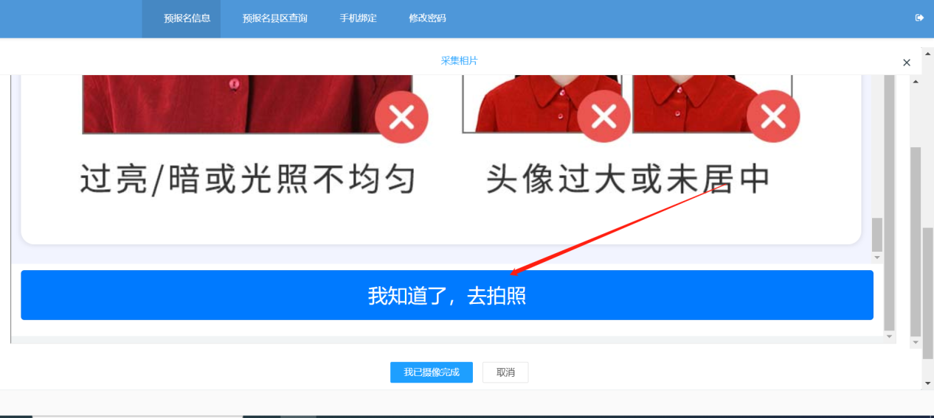
（4）使用微信或主流浏览器扫描系统弹出的二维码
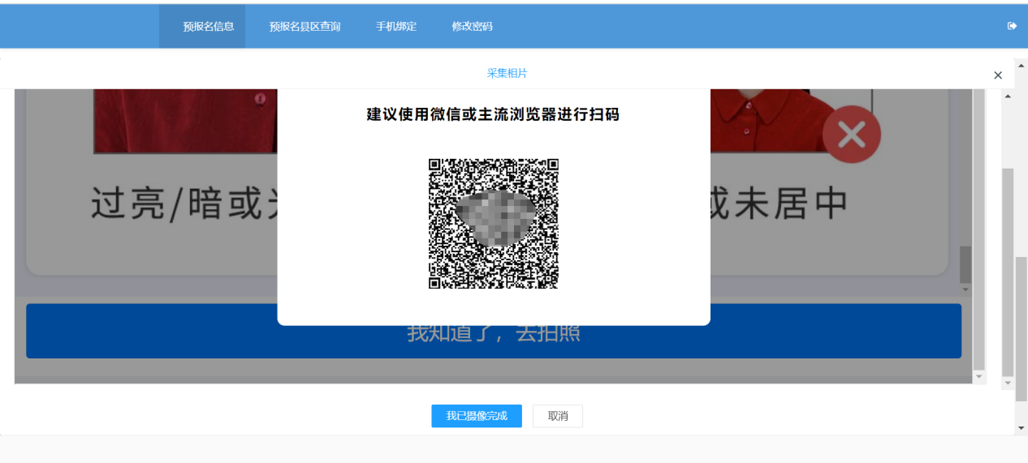
（5）使用微信或主流浏览器扫码后，须重新核对个人信息，核对无误后，点击“确认无误”按钮
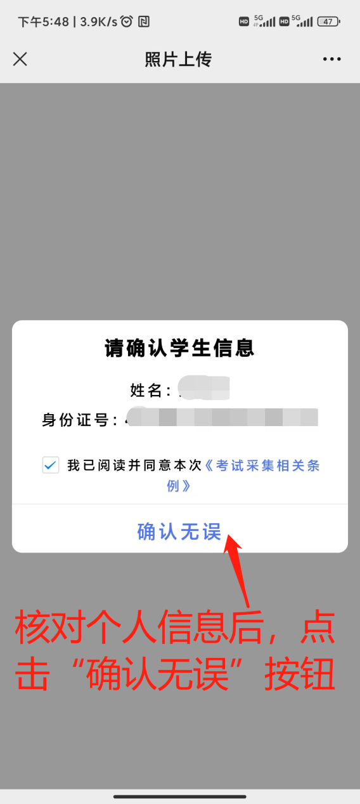

（6）了解相片采集规范后，点击“我知道了，去拍照”按钮
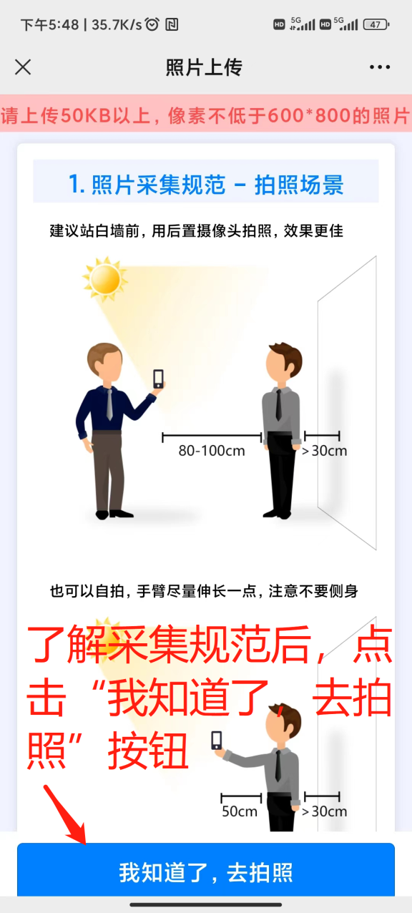

（7）点击“我知道了，去拍照”按钮后，会调用“摄像头”进行摄像，按照规范摄像完成。


（8）拍摄完满意的照片后，点击“我已摄像完成”按钮。
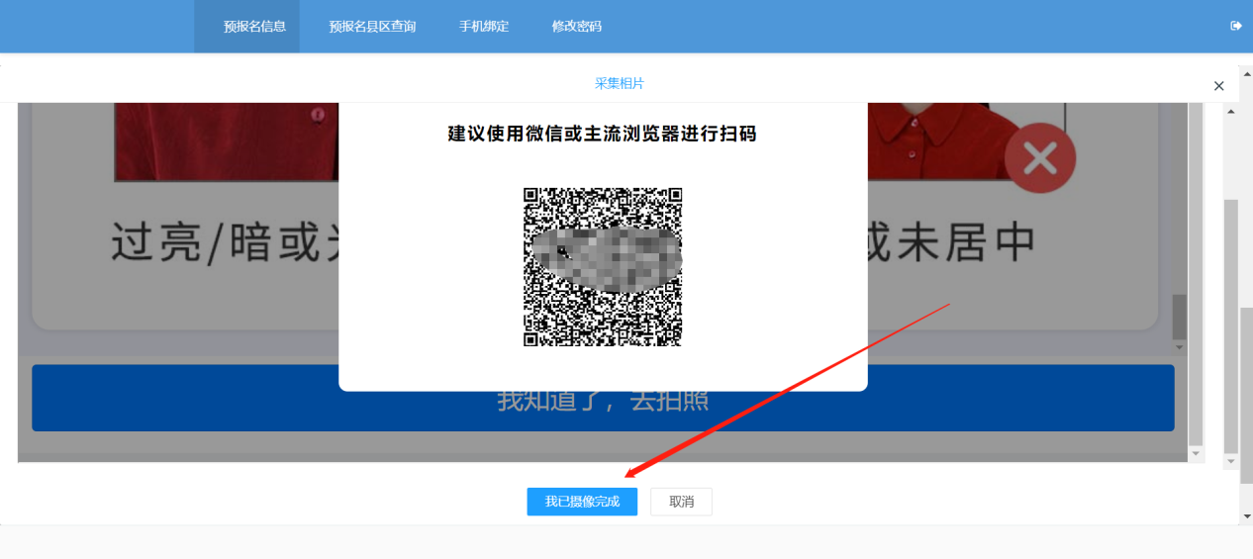
（9）完成摄像后请等待审核。当审核完成即可生成准考证号。
第三步：生成准考证号
当审核通过后，在系统找到“确认报名”按钮，并点击即可。请记住系统弹出来的考生号。
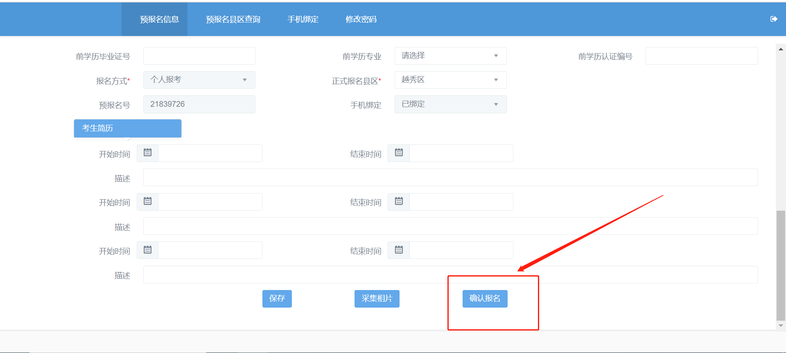

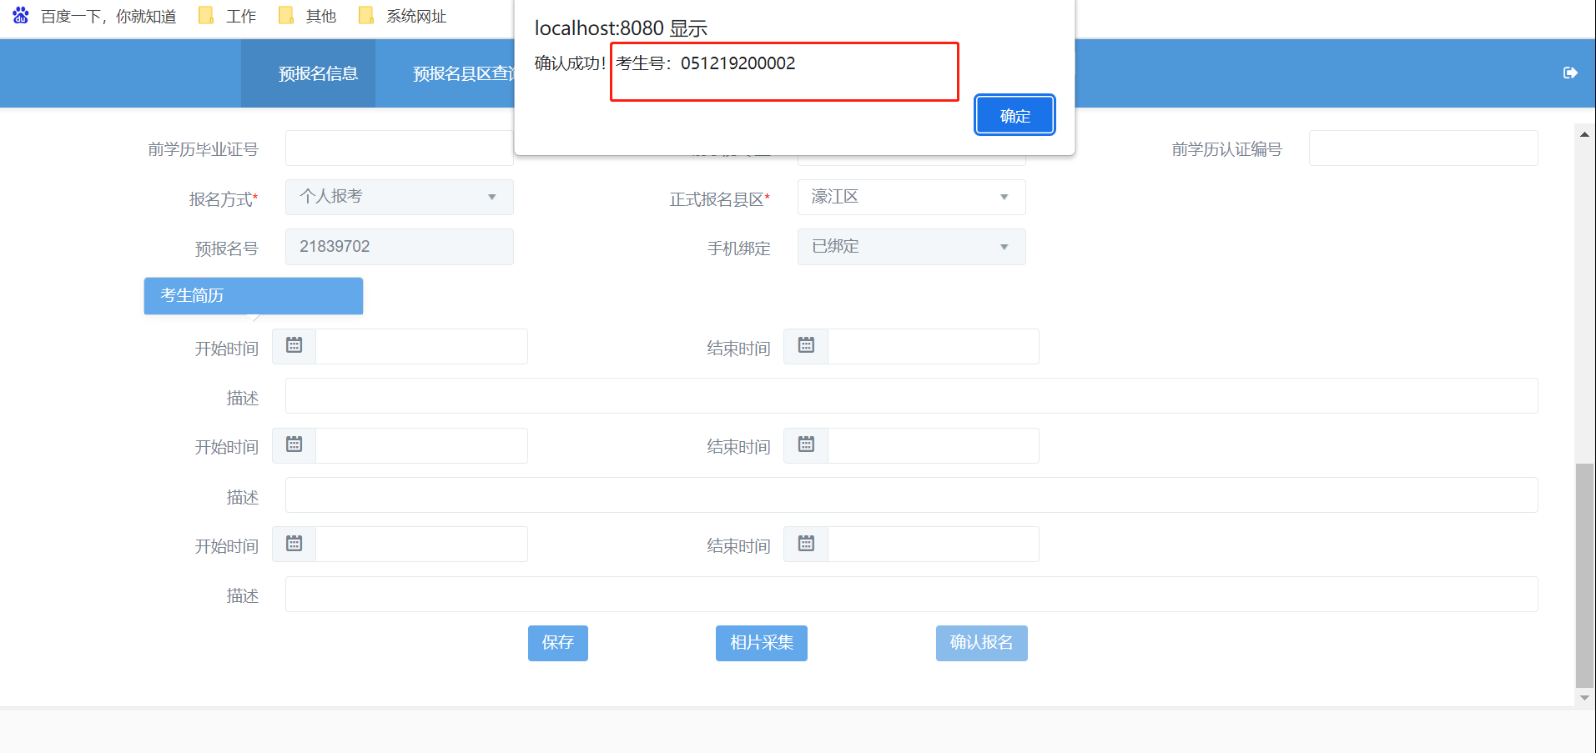

附件3

广东省高等教育自学考试电子相片采集标准
1.本人近期正面、免冠、彩色（淡蓝色底）证件电子照片，照片必须清晰完整，与本人相貌一致。禁止对图像整体或局部进行镜像、旋转等变换操作。不得对人像特征（如伤疤、发型等）进行技术处理。
2.成像区上下要求头上部空1／10，头部占7／10，肩部占1／5。采集的图像大小最小为192×168（高×宽），单位为：像素。成像区大小为48ｍｍ×42ｍｍ（高×宽）。
3.电子照片须显示双肩、双耳，露双眉，衣着端正，不着与背景同色的上衣，人像清晰，神态自然，无明显畸变，脸部无局部亮度，背景无边框。不得上传翻拍照、全身照、风景照、生活照、大头贴、背带（吊带）衫照、艺术照、侧面照、不规则手机照等。人像在图像矩形框内水平居中，左右对称。
4.电子照片不得佩戴饰品，不得佩戴粗框、有色眼镜，眼镜不能有反光（饰品、眼镜遮挡面部特征会影响考试期间身份核验），不得使用头部覆盖物（宗教、医疗和文化需要时，不得遮挡脸部或造成阴影）。头发不得遮挡眉毛、眼睛和耳朵。不宜化妆。
5.此照片将作为本人准考证唯一使用照片，将用于考试期间的人像识别比对及毕业申请的照片审核，不符合要求的照片会影响考生的考试及毕业等，由此造成的后果由考生自行承担。
附件4
广东省高等教育自学考试考生报考流程图
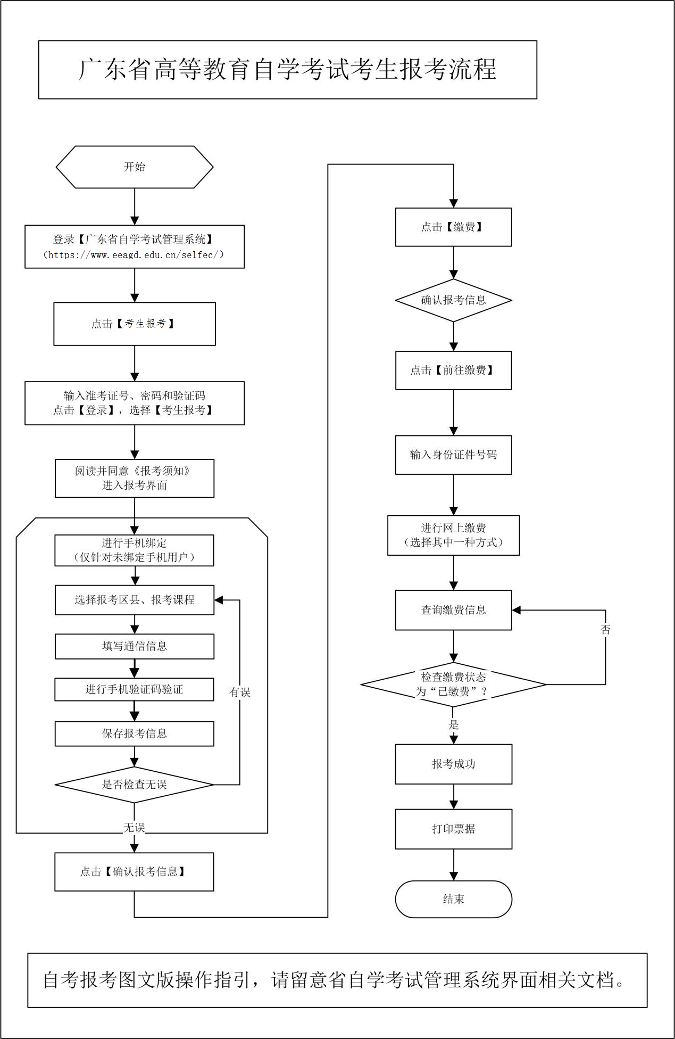

附件5
2023年10月广东省自学考试各专业开考课程考试时间安排表
专业代码/名称  学历层次 | 专业建设主考学校  （专业课程组） | 10月 28 日（周六） |  |  |  | 10 月29 日（周日）
专业代码/名称  学历层次 | 专业建设主考学校  （专业课程组） | 上午 9:00 - 11:30 |  | 下午 14:30 - 17:00 |  | 上午 9:00 - 11:30 |  | 下午 14:30 - 17:00
专业代码/名称  学历层次 | 专业建设主考学校  （专业课程组） | 代码 | 课程名称 | 代码 | 课程名称 | 代码 | 课程名称 | 代码 | 课程名称
020202  税收学#  （本科） | 广东财经大学 | 00009 | 政治经济学(财经类) | 00054 | 管理学原理 | 00041 | 基础会计学 | 00015 | 英语(二)
020202  税收学#  （本科） | 广东财经大学 | 00058 | 市场营销学 | 00149 | 国际贸易理论与实务 | 00070 | 政府与事业单位会计 | 00051 | 管理系统中计算机应用
020202  税收学#  （本科） | 广东财经大学 | 00067 | 财务管理学 | 00246 | 国际经济法概论 | 04184 | 线性代数(经管类) | 00060 | 财政学
020202  税收学#  （本科） | 广东财经大学 | 03709 | 马克思主义基本原理概论 |  |  | 11389 | 财税史 | 03403 | 国有资产管理
020202  税收学#  （本科） | 广东财经大学 | 04183 | 概率论与数理统计(经管类)
020301K  金融学  （本科） | 华南理工大学  华南农业大学  暨南大学  广东外语外贸大学  华南师范大学  广东财经大学 | 03709 | 马克思主义基本原理概论 | 11753 | 金融管理综合应用 | 00055 | 企业会计学 | 00015 | 英语(二)
020301K  金融学  （本科） | 华南理工大学  华南农业大学  暨南大学  广东外语外贸大学  华南师范大学  广东财经大学 | 11743 | 企业组织与经营环境 |  |  | 00181 | 广告学(一) | 00183 | 消费经济学
020301K  金融学  （本科） | 华南理工大学  华南农业大学  暨南大学  广东外语外贸大学  华南师范大学  广东财经大学 | 11744 | 会计原理与实务 |  |  | 11750 | 国际商务金融 | 11751 | 企业成本管理会计
020301K  金融学  （本科） | 深圳大学  （金融） | 00009 | 政治经济学(财经类) | 00054 | 管理学原理 | 00041 | 基础会计学 | 00015 | 英语(二)
020301K  金融学  （本科） | 深圳大学  （金融） | 00058 | 市场营销学 | 00076 | 国际金融 | 00066 | 货币银行学 | 00040 | 法学概论
020301K  金融学  （本科） | 深圳大学  （金融） | 00067 | 财务管理学 | 00107 | 现代管理学 | 00078 | 银行会计学 | 00051 | 管理系统中计算机应用
020301K  金融学  （本科） | 深圳大学  （金融） | 00073 | 银行信贷管理学 | 00150 | 金融理论与实务 | 04184 | 线性代数(经管类) | 00060 | 财政学
020301K  金融学  （本科） | 深圳大学  （金融） | 03709 | 马克思主义基本原理概论 | 00246 | 国际经济法概论 |  |  | 00896 | 电子商务概论
020301K  金融学  （本科） | 深圳大学  （金融） | 04183 | 概率论与数理统计(经管类)
020301K  金融学  （本科） | 深圳大学  （金融） | 05678 | 金融法
020301K  金融学  （本科） | 深圳大学  （金融管理） | 03709 | 马克思主义基本原理概论 | 11753 | 金融管理综合应用 | 00055 | 企业会计学 | 00015 | 英语(二)
020301K  金融学  （本科） | 深圳大学  （金融管理） | 11743 | 企业组织与经营环境 |  |  | 00181 | 广告学(一) | 00183 | 消费经济学
020301K  金融学  （本科） | 深圳大学  （金融管理） | 11744 | 会计原理与实务 |  |  | 11750 | 国际商务金融 | 11751 | 企业成本管理会计
020301K  金融学  （本科） | 广东金融学院 | 00009 | 政治经济学(财经类) | 00054 | 管理学原理 | 00041 | 基础会计学 | 00015 | 英语(二)
020301K  金融学  （本科） | 广东金融学院 | 00058 | 市场营销学 | 00076 | 国际金融 | 00066 | 货币银行学 | 00040 | 法学概论
020301K  金融学  （本科） | 广东金融学院 | 00067 | 财务管理学 | 00107 | 现代管理学 | 00078 | 银行会计学 | 00051 | 管理系统中计算机应用
020301K  金融学  （本科） | 广东金融学院 | 00073 | 银行信贷管理学 | 00150 | 金融理论与实务 | 04184 | 线性代数(经管类) | 00060 | 财政学
020301K  金融学  （本科） | 广东金融学院 | 03709 | 马克思主义基本原理概论 | 00246 | 国际经济法概论 |  |  | 00896 | 电子商务概论
020301K  金融学  （本科） | 广东金融学院 | 04183 | 概率论与数理统计(经管类)
020301K  金融学  （本科） | 广东金融学院 | 05678 | 金融法
020304  投资学  （本科） | 广东工业大学 | 03709 | 马克思主义基本原理概论 | 07250 | 投资学原理 | 03708 | 中国近现代史纲要 | 00015 | 英语(二)
020304  投资学  （本科） | 广东工业大学 | 04183 | 概率论与数理统计(经管类) |  |  | 04184 | 线性代数(经管类) | 00051 | 管理系统中计算机应用
020304  投资学  （本科） | 广东工业大学 | 05175 | 税收筹划 |  |  | 12327 | 金融理财规划
020401  国际经济与贸易  （本科） | 广东外语外贸大学  广东工业大学  广东财经大学  深圳大学 | 00009 | 政治经济学(财经类) | 00076 | 国际金融 | 00055 | 企业会计学 | 00051 | 管理系统中计算机应用
020401  国际经济与贸易  （本科） | 广东外语外贸大学  广东工业大学  广东财经大学  深圳大学 | 00024 | 普通逻辑 | 00089 | 国际贸易 | 00090 | 国际贸易实务(一) | 00098 | 国际市场营销学
020401  国际经济与贸易  （本科） | 广东外语外贸大学  广东工业大学  广东财经大学  深圳大学 | 00091 | 国际商法 | 05844 | 国际商务英语 | 00096 | 外刊经贸知识选读 | 00896 | 电子商务概论
020401  国际经济与贸易  （本科） | 广东外语外贸大学  广东工业大学  广东财经大学  深圳大学 | 00097 | 外贸英语写作 | 11465 | 现代公司管理 | 00102 | 世界市场行情
020401  国际经济与贸易  （本科） | 广东外语外贸大学  广东工业大学  广东财经大学  深圳大学 | 00100 | 国际运输与保险 |  |  | 04184 | 线性代数(经管类)
020401  国际经济与贸易  （本科） | 广东外语外贸大学  广东工业大学  广东财经大学  深圳大学 | 03709 | 马克思主义基本原理概论
020401  国际经济与贸易  （本科） | 广东外语外贸大学  广东工业大学  广东财经大学  深圳大学 | 04183 | 概率论与数理统计(经管类)
030101K  法学  （本科） | 暨南大学  广东财经大学  （法律(仅接受非法律专科及以上申办毕业)） | 00230 | 合同法 | 00223 | 中国法制史 | 00167 | 劳动法 | 00015 | 英语(二)
030101K  法学  （本科） | 暨南大学  广东财经大学  （法律(仅接受非法律专科及以上申办毕业)） | 00242 | 民法学 | 00227 | 公司法 | 00243 | 民事诉讼法学 | 00169 | 房地产法
030101K  法学  （本科） | 暨南大学  广东财经大学  （法律(仅接受非法律专科及以上申办毕业)） | 00247 | 国际法 | 00245 | 刑法学 | 00258 | 保险法 | 00226 | 知识产权法
030101K  法学  （本科） | 暨南大学  广东财经大学  （法律(仅接受非法律专科及以上申办毕业)） | 00249 | 国际私法 | 00246 | 国际经济法概论 | 00260 | 刑事诉讼法学 | 00228 | 环境与资源保护法学
030101K  法学  （本科） | 暨南大学  广东财经大学  （法律(仅接受非法律专科及以上申办毕业)） | 00264 | 中国法律思想史 | 00257 | 票据法 | 00263 | 外国法制史 | 00233 | 税法
030101K  法学  （本科） | 暨南大学  广东财经大学  （法律(仅接受非法律专科及以上申办毕业)） | 03709 | 马克思主义基本原理概论 | 00259 | 公证与律师制度 | 03708 | 中国近现代史纲要 | 00244 | 经济法概论
030101K  法学  （本科） | 暨南大学  广东财经大学  （法律(仅接受非法律专科及以上申办毕业)） | 05678 | 金融法 | 00261 | 行政法学 | 05680 | 婚姻家庭法 | 05677 | 法理学
030101K  法学  （本科） | 暨南大学  广东财经大学  （法律(仅接受非法律专科及以上申办毕业)） | 05679 | 宪法学 | 00262 | 法律文书写作
030101K  法学  （本科） | 暨南大学  广东财经大学  （法律(仅接受非法律专科及以上申办毕业)） |  |  | 00265 | 西方法律思想史
030101K  法学  （本科） | 暨南大学  广东财经大学  华南师范大学  （法律） | 00230 | 合同法 | 00227 | 公司法 | 00167 | 劳动法 | 00015 | 英语(二)
030101K  法学  （本科） | 暨南大学  广东财经大学  华南师范大学  （法律） | 00242 | 民法学 | 00245 | 刑法学 | 00243 | 民事诉讼法学 | 00169 | 房地产法
030101K  法学  （本科） | 暨南大学  广东财经大学  华南师范大学  （法律） | 00249 | 国际私法 | 00246 | 国际经济法概论 | 00263 | 外国法制史 | 00226 | 知识产权法
030101K  法学  （本科） | 暨南大学  广东财经大学  华南师范大学  （法律） | 00264 | 中国法律思想史 | 00259 | 公证与律师制度 | 03708 | 中国近现代史纲要 | 00228 | 环境与资源保护法学
030101K  法学  （本科） | 暨南大学  广东财经大学  华南师范大学  （法律） | 03709 | 马克思主义基本原理概论 | 00262 | 法律文书写作 | 05680 | 婚姻家庭法 | 05677 | 法理学
030101K  法学  （本科） | 暨南大学  广东财经大学  华南师范大学  （法律） | 05678 | 金融法 | 00265 | 西方法律思想史
030101K  法学  （本科） | 暨南大学  广东财经大学  华南师范大学  （法律） | 05679 | 宪法学
030302  社会工作  （本科） | 华南农业大学 | 00278 | 社会统计学 | 00279 | 团体社会工作 | 00280 | 西方社会学理论 | 00015 | 英语(二)
030302  社会工作  （本科） | 华南农业大学 | 03709 | 马克思主义基本原理概论 | 05723 | 非政府组织管理 | 03708 | 中国近现代史纲要 | 00281 | 社区社会工作
040101  教育学  （本科） | 华南师范大学 | 00031 | 心理学 | 00413 | 现代教育技术 | 00449 | 教育管理原理 | 00015 | 英语(二)
040101  教育学  （本科） | 华南师范大学 | 00452 | 教育统计与测量 | 00465 | 心理卫生与心理辅导 | 00466 | 发展与教育心理学 | 00456 | 教育科学研究方法(二)
040101  教育学  （本科） | 华南师范大学 | 00464 | 中外教育简史 | 00469 | 教育学原理 | 00468 | 德育原理 | 00467 | 课程与教学论
040101  教育学  （本科） | 华南师范大学 | 03709 | 马克思主义基本原理概论 | 01282 | 外国教育史 | 03708 | 中国近现代史纲要
040105  艺术教育#  （本科） | 华南师范大学  （美术教育） | 00031 | 心理学 | 00429 | 教育学(一) | 03708 | 中国近现代史纲要 | 00015 | 英语(二)
040105  艺术教育#  （本科） | 华南师范大学  （美术教育） | 03709 | 马克思主义基本原理概论 | 00745 | 中国画论
040105  艺术教育#  （本科） | 华南师范大学  （音乐教育） | 00031 | 心理学 | 11421 | 外国音乐史 | 03708 | 中国近现代史纲要 | 00015 | 英语(二)
040105  艺术教育#  （本科） | 华南师范大学  （音乐教育） | 03709 | 马克思主义基本原理概论 | 11423 | 复调音乐 | 11427 | 歌曲作法(二) | 04366 | 曲式与作品分析
040106  学前教育  （本科） | 华南师范大学  广东第二师范学院 | 00024 | 普通逻辑 | 00385 | 学前卫生学 | 00402 | 学前教育史 | 00015 | 英语(二)
040106  学前教育  （本科） | 华南师范大学  广东第二师范学院 | 00398 | 学前教育原理 | 00881 | 学前教育科学研究与论文写作 | 00403 | 学前儿童家庭教育 | 00399 | 学前游戏论
040106  学前教育  （本科） | 华南师范大学  广东第二师范学院 | 00401 | 学前比较教育 | 00883 | 学前特殊儿童教育 | 00886 | 学前儿童心理卫生与辅导 | 00467 | 课程与教学论
040106  学前教育  （本科） | 华南师范大学  广东第二师范学院 | 00409 | 美育基础 |  |  | 03708 | 中国近现代史纲要 | 00885 | 学前教育诊断与咨询
040106  学前教育  （本科） | 华南师范大学  广东第二师范学院 | 03709 | 马克思主义基本原理概论
040201  体育教育  （本科） | 华南师范大学 | 03709 | 马克思主义基本原理概论 | 11397 | 体育科研方法 | 03708 | 中国近现代史纲要 | 00015 | 英语(二)
050101  汉语言文学  （本科） | 暨南大学  广东外语外贸大学 | 00031 | 心理学 | 00530 | 中国现代文学作品选 | 00538 | 中国古代文学史(一) | 00015 | 英语(二)
050101  汉语言文学  （本科） | 暨南大学  广东外语外贸大学 | 00037 | 美学 | 00536 | 古代汉语 | 00539 | 中国古代文学史(二) | 00532 | 中国古代文学作品选(一)
050101  汉语言文学  （本科） | 暨南大学  广东外语外贸大学 | 00540 | 外国文学史 | 11342 | 民间文学概论 | 03708 | 中国近现代史纲要 | 00537 | 中国现代文学史
050101  汉语言文学  （本科） | 暨南大学  广东外语外贸大学 | 03709 | 马克思主义基本原理概论 |  |  |  |  | 00541 | 语言学概论
050101  汉语言文学  （本科） | 华南师范大学 | 00037 | 美学 | 00530 | 中国现代文学作品选 | 00538 | 中国古代文学史(一) | 00015 | 英语(二)
050101  汉语言文学  （本科） | 华南师范大学 | 00540 | 外国文学史 | 11346 | 近代汉语 | 00539 | 中国古代文学史(二) | 00532 | 中国古代文学作品选(一)
050101  汉语言文学  （本科） | 华南师范大学 | 11501 | 中国当代文学史 | 11347 | 唐诗宋词研究 | 11344 | 中国近代文学史 | 00533 | 中国古代文学作品选(二)
050101  汉语言文学  （本科） | 华南师范大学 |  |  | 11495 | 古代汉语(二) | 11494 | 古代汉语(一) | 00537 | 中国现代文学史
050101  汉语言文学  （本科） | 华南师范大学 |  |  |  |  |  |  | 00541 | 语言学概论
050107T  秘书学#  （本科） | 广东外语外贸大学 | 00058 | 市场营销学 | 08019 | 理财学 | 00506 | 写作(一) | 00015 | 英语(二)
050107T  秘书学#  （本科） | 广东外语外贸大学 | 00535 | 现代汉语 | 11348 | 商标管理 | 03708 | 中国近现代史纲要 | 08022 | 秘书外事管理实务
050107T  秘书学#  （本科） | 广东外语外贸大学 | 03709 | 马克思主义基本原理概论 | 11599 | 国际商务法律 | 08021 | 传播与广告 | 11516 | 国际商务谈判实务
050201  英语  （本科） | 广东外语外贸大学 | 00024 | 普通逻辑 | 00795 | 综合英语(二) | 00832 | 英语词汇学 | 00603 | 英语写作
050201  英语  （本科） | 广东外语外贸大学 | 00087 | 英语翻译 |  |  | 03708 | 中国近现代史纲要 | 00604 | 英美文学选读
050201  英语  （本科） | 广东外语外贸大学 | 00600 | 高级英语 |  |  |  |  | 00840 | 第二外语(日语)
050201  英语  （本科） | 广东外语外贸大学 | 03709 | 马克思主义基本原理概论
050201  英语  （本科） | 华南师范大学 | 00595 | 英语阅读(一) | 06422 | 英语语言学 | 00832 | 英语词汇学 | 00012 | 英语(一)
050201  英语  （本科） | 华南师范大学 | 07374 | 高级英语(一) | 10876 | 英美报刊选读 | 11497 | 高级英语(二) | 00840 | 第二外语(日语)
050201  英语  （本科） | 华南师范大学 | 11499 | 英语论文写作 |  |  |  |  | 10100 | 英国文学选读
050207  日语  （本科） | 广东外语外贸大学  华南师范大学 | 00535 | 现代汉语 | 00609 | 高级日语(一) | 00610 | 高级日语(二) | 05442 | 日语语言学
050207  日语  （本科） | 广东外语外贸大学  华南师范大学 | 00606 | 基础日语(二) |  |  | 03708 | 中国近现代史纲要
050207  日语  （本科） | 广东外语外贸大学  华南师范大学 | 03709 | 马克思主义基本原理概论
050262  商务英语  （本科） | 广东外语外贸大学  广东财经大学 | 00600 | 高级英语 | 05355 | 商务英语翻译 | 00090 | 国际贸易实务(一) | 00603 | 英语写作
050262  商务英语  （本科） | 广东外语外贸大学  广东财经大学 | 03709 | 马克思主义基本原理概论 | 05844 | 国际商务英语 | 00094 | 外贸函电 | 00840 | 第二外语(日语)
050262  商务英语  （本科） | 广东外语外贸大学  广东财经大学 |  |  |  |  | 00096 | 外刊经贸知识选读
050262  商务英语  （本科） | 广东外语外贸大学  广东财经大学 |  |  |  |  | 03708 | 中国近现代史纲要
050303  广告学  （本科） | 深圳大学 | 00037 | 美学 | 00054 | 管理学原理 | 00321 | 中国文化概论 | 00015 | 英语(二)
050303  广告学  （本科） | 深圳大学 | 00642 | 传播学概论 | 00107 | 现代管理学 | 00640 | 平面广告设计 | 00034 | 社会学概论
050303  广告学  （本科） | 深圳大学 | 00662 | 新闻事业管理 | 00530 | 中国现代文学作品选 | 00853 | 广告学(二) | 00040 | 法学概论
050303  广告学  （本科） | 深圳大学 | 03709 | 马克思主义基本原理概论 | 00850 | 广告设计基础 | 03708 | 中国近现代史纲要 | 00244 | 经济法概论
080202  机械设计制造及其自动化  （本科） | 广东技术师范大学 | 01094 | 机械原理 | 01095 | 机械设计 | 03631 | 液压与气压传动 | 00015 | 英语(二)
080202  机械设计制造及其自动化  （本科） | 广东技术师范大学 | 01099 | 机械制造技术基础 | 05785 | 数控原理与数控技术运用 | 03708 | 中国近现代史纲要 | 01097 | 几何量公差与检测
080202  机械设计制造及其自动化  （本科） | 广东技术师范大学 | 03709 | 马克思主义基本原理概论
080208  汽车服务工程#  （本科） | 华南理工大学 | 01832 | 机械测试技术 | 00023 | 高等数学(工本) | 02185 | 机械设计基础 | 00015 | 英语(二)
080208  汽车服务工程#  （本科） | 华南理工大学 | 02183 | 机械制图(一) | 02159 | 工程力学(一) | 03708 | 中国近现代史纲要 | 05838 | 汽车故障分析
080208  汽车服务工程#  （本科） | 华南理工大学 | 03709 | 马克思主义基本原理概论 | 06893 | 汽车构造 | 06898 | 汽车运用工程
080801  自动化#  （本科） | 广东工业大学 | 02297 | 电力拖动自动控制系统 | 02286 | 电力电子技术 | 02293 | 检测与转换技术 | 00015 | 英语(二)
080801  自动化#  （本科） | 广东工业大学 | 03709 | 马克思主义基本原理概论 | 02299 | 工业自动化仪表与过程控制 | 03708 | 中国近现代史纲要 | 02358 | 单片机原理及应用
080801  自动化#  （本科） | 广东工业大学 | 11505 | 电力工程 | 04547 | 楼宇智能化技术 |  |  | 04741 | 计算机网络原理
080901  计算机科学与技术  （本科） | 华南师范大学  深圳大学 | 00024 | 普通逻辑 | 04735 | 数据库系统原理 | 02384 | 计算机原理 | 00015 | 英语(二)
080901  计算机科学与技术  （本科） | 华南师范大学  深圳大学 | 00910 | 网络经济与企业管理 |  |  | 02628 | 管理经济学 | 02323 | 操作系统概论
080901  计算机科学与技术  （本科） | 华南师范大学  深圳大学 | 02142 | 数据结构导论 |  |  | 03173 | 软件开发工具 | 02382 | 管理信息系统
080901  计算机科学与技术  （本科） | 华南师范大学  深圳大学 | 02375 | 运筹学基础 |  |  | 03708 | 中国近现代史纲要 | 04741 | 计算机网络原理
080901  计算机科学与技术  （本科） | 华南师范大学  深圳大学 | 02378 | 信息资源管理 |  |  | 04737 | C++程序设计 | 04757 | 信息系统开发与管理
080901  计算机科学与技术  （本科） | 华南师范大学  深圳大学 | 03709 | 马克思主义基本原理概论
080901  计算机科学与技术  （本科） | 华南师范大学  深圳大学 | 05679 | 宪法学
080901  计算机科学与技术  （本科） | 华南理工大学  广东外语外贸大学 | 00024 | 普通逻辑 | 00023 | 高等数学(工本) | 02325 | 计算机系统结构 | 00015 | 英语(二)
080901  计算机科学与技术  （本科） | 华南理工大学  广东外语外贸大学 | 02197 | 概率论与数理统计(二) | 00342 | 高级语言程序设计(一) | 03708 | 中国近现代史纲要 | 02333 | 软件工程
080901  计算机科学与技术  （本科） | 华南理工大学  广东外语外贸大学 | 02318 | 计算机组成原理 | 02326 | 操作系统 | 04737 | C++程序设计 | 04741 | 计算机网络原理
080901  计算机科学与技术  （本科） | 华南理工大学  广东外语外贸大学 | 02324 | 离散数学 | 04730 | 电子技术基础(三)
080901  计算机科学与技术  （本科） | 华南理工大学  广东外语外贸大学 | 02331 | 数据结构 | 04735 | 数据库系统原理
080901  计算机科学与技术  （本科） | 华南理工大学  广东外语外贸大学 | 03709 | 马克思主义基本原理概论
080901  计算机科学与技术  （本科） | 华南理工大学  广东外语外贸大学 | 04747 | Java语言程序设计(一)
080901  计算机科学与技术  （本科） | 广东财经大学  （计算机及应用） | 00024 | 普通逻辑 | 00023 | 高等数学(工本) | 02325 | 计算机系统结构 | 00015 | 英语(二)
080901  计算机科学与技术  （本科） | 广东财经大学  （计算机及应用） | 02197 | 概率论与数理统计(二) | 00342 | 高级语言程序设计(一) | 03708 | 中国近现代史纲要 | 02333 | 软件工程
080901  计算机科学与技术  （本科） | 广东财经大学  （计算机及应用） | 02318 | 计算机组成原理 | 02326 | 操作系统 | 04737 | C++程序设计 | 04741 | 计算机网络原理
080901  计算机科学与技术  （本科） | 广东财经大学  （计算机及应用） | 02324 | 离散数学 | 04730 | 电子技术基础(三)
080901  计算机科学与技术  （本科） | 广东财经大学  （计算机及应用） | 02331 | 数据结构 | 04735 | 数据库系统原理
080901  计算机科学与技术  （本科） | 广东财经大学  （计算机及应用） | 03709 | 马克思主义基本原理概论
080901  计算机科学与技术  （本科） | 广东财经大学  （计算机及应用） | 04747 | Java语言程序设计(一)
080903  网络工程#  （本科） | 广东外语外贸大学  华南师范大学 | 00024 | 普通逻辑 | 00023 | 高等数学(工本) | 02379 | 计算机网络管理 | 00015 | 英语(二)
080903  网络工程#  （本科） | 广东外语外贸大学  华南师范大学 | 02318 | 计算机组成原理 | 00342 | 高级语言程序设计(一) | 03708 | 中国近现代史纲要 | 03142 | 互联网及其应用
080903  网络工程#  （本科） | 广东外语外贸大学  华南师范大学 | 02331 | 数据结构 | 04735 | 数据库系统原理 | 04751 | 计算机网络安全 | 04741 | 计算机网络原理
080903  网络工程#  （本科） | 广东外语外贸大学  华南师范大学 | 02335 | 网络操作系统 | 04749 | 网络工程 |  |  | 04742 | 通信概论
080903  网络工程#  （本科） | 广东外语外贸大学  华南师范大学 | 03709 | 马克思主义基本原理概论
080903  网络工程#  （本科） | 广东外语外贸大学  华南师范大学 | 04747 | Java语言程序设计(一)
081001  土木工程  （本科） | 华南理工大学 | 02197 | 概率论与数理统计(二) | 02393 | 结构力学(一) | 02198 | 线性代数 | 00015 | 英语(二)
081001  土木工程  （本科） | 华南理工大学 | 02439 | 结构力学(二) | 03347 | 流体力学 | 02275 | 计算机基础与程序设计 | 00420 | 物理(工)
081001  土木工程  （本科） | 华南理工大学 | 02440 | 混凝土结构设计 | 08262 | 房地产开发与经营 | 02396 | 混凝土及砌体结构 | 02442 | 钢结构
081001  土木工程  （本科） | 华南理工大学 | 03709 | 马克思主义基本原理概论 |  |  | 02404 | 工程地质及土力学 | 02447 | 建筑经济与企业管理
081001  土木工程  （本科） | 华南理工大学 |  |  |  |  | 02448 | 建筑结构试验
081001  土木工程  （本科） | 华南理工大学 |  |  |  |  | 03708 | 中国近现代史纲要
081301  化学工程与工艺#  （本科） | 广东石油化工学院 | 03146 | 化工原理（二） | 00023 | 高等数学(工本) | 03708 | 中国近现代史纲要 | 00015 | 英语(二)
081301  化学工程与工艺#  （本科） | 广东石油化工学院 | 03709 | 马克思主义基本原理概论 | 02489 | 化工设计概论 | 05048 | 石油炼制工程 | 04526 | 环境工程导论
081301  化学工程与工艺#  （本科） | 广东石油化工学院 | 12311 | 化学品安全管理 | 12314 | 化工机械基础 | 12319 | 化工产品检测技术 | 04884 | 化工技术经济
081301  化学工程与工艺#  （本科） | 广东石油化工学院 | 12320 | 石油储运概论 | 12315 | 石油化工工艺学 | 12322 | 腐蚀与防腐 | 09393 | 化工仪表及自动化
081301  化学工程与工艺#  （本科） | 广东石油化工学院 |  |  | 12321 | 石油产品应用技术
081602  服装设计与工程#  （本科） | 华南农业大学  惠州学院 | 03709 | 马克思主义基本原理概论 | 03911 | 服装国际贸易 | 03708 | 中国近现代史纲要 | 00015 | 英语(二)
081602  服装设计与工程#  （本科） | 华南农业大学  惠州学院 | 03921 | 服装专业英语 | 07541 | 服饰文化 | 03920 | 服装商品检验 | 03919 | 服装市场调查与分析
082504  环境生态工程#  （本科） | 华南农业大学 | 03709 | 马克思主义基本原理概论 | 04519 | 固体废物管理 | 03708 | 中国近现代史纲要 | 00015 | 英语(二)
082504  环境生态工程#  （本科） | 华南农业大学 | 04525 | 环境微生物学 | 05580 | 环境保护 | 04521 | 大气污染控制技术 | 00228 | 环境与资源保护法学
082504  环境生态工程#  （本科） | 华南农业大学 | 05041 | 环境学原理 |  |  |  |  | 04526 | 环境工程导论
100402  食品卫生与营养学  （本科） | 南方医科大学  暨南大学 | 03709 | 马克思主义基本原理概论 | 05753 | 食品化学与分析 | 03708 | 中国近现代史纲要 | 00015 | 英语(二)
100402  食品卫生与营养学  （本科） | 南方医科大学  暨南大学 | 05735 | 医学基础总论 | 05763 | 中医营养学 | 05757 | 流行病学 | 05741 | 微生物与食品微生物
100402  食品卫生与营养学  （本科） | 南方医科大学  暨南大学 | 05760 | 营养学(一) |  |  | 05762 | 临床营养学 | 05755 | 实用卫生统计学
100402  食品卫生与营养学  （本科） | 南方医科大学  暨南大学 | 05767 | 食品加工与保藏(本) |  |  | 05764 | 食品毒理学 | 05759 | 健康教育与健康促进
100402  食品卫生与营养学  （本科） | 南方医科大学  暨南大学 | 05769 | 社区营养学 |  |  | 05766 | 新型食品概论
100402  食品卫生与营养学  （本科） | 南方医科大学  暨南大学 | 05770 | 烹饪营养学(一)
100701  药学#  （本科） | 广东药科大学 | 00024 | 普通逻辑 | 02087 | 分子生物学 | 03049 | 数理统计 | 00015 | 英语(二)
100701  药学#  （本科） | 广东药科大学 | 02051 | 物理化学(二) | 06831 | 药理学(四) | 03708 | 中国近现代史纲要 | 05524 | 药用植物与生药学
100701  药学#  （本科） | 广东药科大学 | 03709 | 马克思主义基本原理概论 |  |  | 05522 | 有机化学(五)
101101  护理学  （本科） | 南方医科大学  深圳大学 | 00024 | 普通逻辑 | 03008 | 护理学研究 | 00182 | 公共关系学 | 00015 | 英语(二)
101101  护理学  （本科） | 南方医科大学  深圳大学 | 03006 | 护理管理学 | 03009 | 精神障碍护理学 | 03005 | 护理教育导论 | 03004 | 社区护理学(一)
101101  护理学  （本科） | 南方医科大学  深圳大学 | 03202 | 内科护理学(二) | 03200 | 预防医学(二) | 03201 | 护理学导论 | 03007 | 急救护理学
101101  护理学  （本科） | 南方医科大学  深圳大学 | 03203 | 外科护理学(二) |  |  | 03708 | 中国近现代史纲要 | 03010 | 妇产科护理学(二)
101101  护理学  （本科） | 南方医科大学  深圳大学 | 03709 | 马克思主义基本原理概论 |  |  | 04435 | 老年护理学 | 03011 | 儿科护理学(二)
101101  护理学  （本科） | 南方医科大学  深圳大学 |  |  |  |  |  |  | 04436 | 康复护理学
120103  工程管理  （本科） | 华南理工大学  广州大学 | 03709 | 马克思主义基本原理概论 | 00054 | 管理学原理 | 00321 | 中国文化概论 | 00015 | 英语(二)
120103  工程管理  （本科） | 华南理工大学  广州大学 | 06289 | 工程招标与合同管理 | 08262 | 房地产开发与经营 | 03708 | 中国近现代史纲要 | 00144 | 企业管理概论
120103  工程管理  （本科） | 华南理工大学  广州大学 | 06936 | 建筑法规 | 08263 | 工程经济学与项目融资 | 04184 | 线性代数(经管类) | 06393 | 土木工程概论
120103  工程管理  （本科） | 华南理工大学  广州大学 |  |  |  |  |  |  | 06962 | 工程造价确定与控制
120103  工程管理  （本科） | 广东外语外贸大学 | 00163 | 管理心理学 | 00054 | 管理学原理 | 02628 | 管理经济学 | 00015 | 英语(二)
120103  工程管理  （本科） | 广东外语外贸大学 | 03709 | 马克思主义基本原理概论 | 04154 | 项目采购管理 | 03708 | 中国近现代史纲要 | 09413 | 项目管理概论
120103  工程管理  （本科） | 广东外语外贸大学 | 05060 | 项目范围管理 | 05061 | 项目成本管理
120105  工程造价  （本科） | 广东工业大学 | 03709 | 马克思主义基本原理概论 | 04229 | 项目决策分析与评价 | 03708 | 中国近现代史纲要 | 00015 | 英语(二)
120105  工程造价  （本科） | 广东工业大学 | 04183 | 概率论与数理统计(经管类) |  |  | 04184 | 线性代数(经管类) | 02382 | 管理信息系统
120105  工程造价  （本科） | 广东工业大学 |  |  |  |  | 04228 | 建设工程工程量清单计价实务
120201K  工商管理  （本科） | 华南理工大学  广东外语外贸大学 | 03709 | 马克思主义基本原理概论 | 11749 | 商务管理综合应用 | 00055 | 企业会计学 | 00015 | 英语(二)
120201K  工商管理  （本科） | 华南理工大学  广东外语外贸大学 | 11743 | 企业组织与经营环境 |  |  | 00181 | 广告学(一) | 00183 | 消费经济学
120201K  工商管理  （本科） | 华南理工大学  广东外语外贸大学 | 11744 | 会计原理与实务 |  |  | 11748 | 商务运营管理 | 11747 | 管理学与人力资源管理
120201K  工商管理  （本科） | 暨南大学  广东财经大学  （工商企业管理） | 00009 | 政治经济学(财经类) | 00054 | 管理学原理 | 00055 | 企业会计学 | 00015 | 英语(二)
120201K  工商管理  （本科） | 暨南大学  广东财经大学  （工商企业管理） | 00058 | 市场营销学 | 00149 | 国际贸易理论与实务 | 00145 | 生产与作业管理 | 00051 | 管理系统中计算机应用
120201K  工商管理  （本科） | 暨南大学  广东财经大学  （工商企业管理） | 00067 | 财务管理学 | 00150 | 金融理论与实务 | 00154 | 企业管理咨询 | 00144 | 企业管理概论
120201K  工商管理  （本科） | 暨南大学  广东财经大学  （工商企业管理） | 00151 | 企业经营战略 | 00246 | 国际经济法概论 | 04184 | 线性代数(经管类) | 00152 | 组织行为学
120201K  工商管理  （本科） | 暨南大学  广东财经大学  （工商企业管理） | 03709 | 马克思主义基本原理概论
120201K  工商管理  （本科） | 暨南大学  广东财经大学  （工商企业管理） | 04183 | 概率论与数理统计(经管类)
120201K  工商管理  （本科） | 暨南大学  广东财经大学  （商务管理） | 03709 | 马克思主义基本原理概论 | 11749 | 商务管理综合应用 | 00055 | 企业会计学 | 00015 | 英语(二)
120201K  工商管理  （本科） | 暨南大学  广东财经大学  （商务管理） | 11743 | 企业组织与经营环境 |  |  | 00181 | 广告学(一) | 00183 | 消费经济学
120201K  工商管理  （本科） | 暨南大学  广东财经大学  （商务管理） | 11744 | 会计原理与实务 |  |  | 11748 | 商务运营管理 | 11747 | 管理学与人力资源管理
120201K  工商管理  （本科） | 暨南大学  广东财经大学  （现代企业管理） | 03709 | 马克思主义基本原理概论 | 07114 | 现代物流学 | 03708 | 中国近现代史纲要 | 00015 | 英语(二)
120201K  工商管理  （本科） | 暨南大学  广东财经大学  （现代企业管理） | 10426 | 团队管理 | 10421 | 客户服务管理 | 06092 | 工作分析 | 10422 | 电子商务运营管理
120201K  工商管理  （本科） | 华南师范大学  （商务管理） | 03709 | 马克思主义基本原理概论 | 11749 | 商务管理综合应用 | 00055 | 企业会计学 | 00015 | 英语(二)
120201K  工商管理  （本科） | 华南师范大学  （商务管理） | 11743 | 企业组织与经营环境 |  |  | 00181 | 广告学(一) | 00183 | 消费经济学
120201K  工商管理  （本科） | 华南师范大学  （商务管理） | 11744 | 会计原理与实务 |  |  | 11748 | 商务运营管理 | 11747 | 管理学与人力资源管理
120201K  工商管理  （本科） | 华南师范大学  （现代企业管理） | 03709 | 马克思主义基本原理概论 | 07114 | 现代物流学 | 03708 | 中国近现代史纲要 | 00015 | 英语(二)
120201K  工商管理  （本科） | 华南师范大学  （现代企业管理） | 10426 | 团队管理 | 10421 | 客户服务管理 | 06092 | 工作分析 | 10422 | 电子商务运营管理
120201K  工商管理  （本科） | 广东工业大学 | 00009 | 政治经济学(财经类) | 00054 | 管理学原理 | 00055 | 企业会计学 | 00015 | 英语(二)
120201K  工商管理  （本科） | 广东工业大学 | 00058 | 市场营销学 | 00149 | 国际贸易理论与实务 | 00145 | 生产与作业管理 | 00051 | 管理系统中计算机应用
120201K  工商管理  （本科） | 广东工业大学 | 00067 | 财务管理学 | 00150 | 金融理论与实务 | 00154 | 企业管理咨询 | 00144 | 企业管理概论
120201K  工商管理  （本科） | 广东工业大学 | 00151 | 企业经营战略 | 00246 | 国际经济法概论 | 04184 | 线性代数(经管类) | 00152 | 组织行为学
120201K  工商管理  （本科） | 广东工业大学 | 03709 | 马克思主义基本原理概论
120201K  工商管理  （本科） | 广东工业大学 | 04183 | 概率论与数理统计(经管类)
120201K  工商管理  （本科） | 深圳大学  （商务管理） | 03709 | 马克思主义基本原理概论 | 11749 | 商务管理综合应用 | 00055 | 企业会计学 | 00015 | 英语(二)
120201K  工商管理  （本科） | 深圳大学  （商务管理） | 11743 | 企业组织与经营环境 |  |  | 00181 | 广告学(一) | 00183 | 消费经济学
120201K  工商管理  （本科） | 深圳大学  （商务管理） | 11744 | 会计原理与实务 |  |  | 11748 | 商务运营管理 | 11747 | 管理学与人力资源管理
120201K  工商管理  （本科） | 深圳大学  （工商企业管理） | 00009 | 政治经济学(财经类) | 00054 | 管理学原理 | 00055 | 企业会计学 | 00015 | 英语(二)
120201K  工商管理  （本科） | 深圳大学  （工商企业管理） | 00058 | 市场营销学 | 00149 | 国际贸易理论与实务 | 00145 | 生产与作业管理 | 00051 | 管理系统中计算机应用
120201K  工商管理  （本科） | 深圳大学  （工商企业管理） | 00067 | 财务管理学 | 00150 | 金融理论与实务 | 00154 | 企业管理咨询 | 00144 | 企业管理概论
120201K  工商管理  （本科） | 深圳大学  （工商企业管理） | 00151 | 企业经营战略 | 00246 | 国际经济法概论 | 04184 | 线性代数(经管类) | 00152 | 组织行为学
120201K  工商管理  （本科） | 深圳大学  （工商企业管理） | 03709 | 马克思主义基本原理概论
120201K  工商管理  （本科） | 深圳大学  （工商企业管理） | 04183 | 概率论与数理统计(经管类)
120202  市场营销  （本科） | 深圳大学  华南农业大学  （销售管理） | 00067 | 财务管理学 | 00149 | 国际贸易理论与实务 | 00055 | 企业会计学 | 00015 | 英语(二)
120202  市场营销  （本科） | 深圳大学  华南农业大学  （销售管理） | 00151 | 企业经营战略 |  |  | 00102 | 世界市场行情 | 00043 | 经济法概论(财经类)
120202  市场营销  （本科） | 深圳大学  华南农业大学  （销售管理） | 00186 | 国际商务谈判 |  |  | 00181 | 广告学(一) | 00051 | 管理系统中计算机应用
120202  市场营销  （本科） | 深圳大学  华南农业大学  （销售管理） | 03291 | 人际关系学 |  |  | 00184 | 市场营销策划 | 00183 | 消费经济学
120202  市场营销  （本科） | 深圳大学  华南农业大学  （销售管理） | 03709 | 马克思主义基本原理概论 |  |  | 03708 | 中国近现代史纲要
120202  市场营销  （本科） | 广东财经大学 | 00185 | 商品流通概论 | 00149 | 国际贸易理论与实务 | 00055 | 企业会计学 | 00015 | 英语(二)
120202  市场营销  （本科） | 广东财经大学 | 00186 | 国际商务谈判 | 00150 | 金融理论与实务 | 00184 | 市场营销策划 | 00051 | 管理系统中计算机应用
120202  市场营销  （本科） | 广东财经大学 | 03709 | 马克思主义基本原理概论 | 07353 | 管理学原理(一) | 03708 | 中国近现代史纲要 | 00098 | 国际市场营销学
120202  市场营销  （本科） | 广东财经大学 | 04183 | 概率论与数理统计(经管类) |  |  | 04184 | 线性代数(经管类) | 00183 | 消费经济学
120202  市场营销  （本科） | 深圳大学  （市场营销） | 00185 | 商品流通概论 | 00149 | 国际贸易理论与实务 | 00055 | 企业会计学 | 00015 | 英语(二)
120202  市场营销  （本科） | 深圳大学  （市场营销） | 00186 | 国际商务谈判 | 00150 | 金融理论与实务 | 00184 | 市场营销策划 | 00051 | 管理系统中计算机应用
120202  市场营销  （本科） | 深圳大学  （市场营销） | 03709 | 马克思主义基本原理概论 | 07353 | 管理学原理(一) | 03708 | 中国近现代史纲要 | 00098 | 国际市场营销学
120202  市场营销  （本科） | 深圳大学  （市场营销） | 04183 | 概率论与数理统计(经管类) |  |  | 04184 | 线性代数(经管类) | 00183 | 消费经济学
120203K  会计学  （本科） | 华南理工大学  深圳大学 | 00009 | 政治经济学(财经类) | 00150 | 金融理论与实务 | 00155 | 中级财务会计 | 00015 | 英语(二)
120203K  会计学  （本科） | 华南理工大学  深圳大学 | 00058 | 市场营销学 | 00246 | 国际经济法概论 | 00156 | 成本会计 | 00051 | 管理系统中计算机应用
120203K  会计学  （本科） | 华南理工大学  深圳大学 | 00067 | 财务管理学 |  |  | 00159 | 高级财务会计 | 00060 | 财政学
120203K  会计学  （本科） | 华南理工大学  深圳大学 | 00157 | 管理会计(一) |  |  | 00160 | 审计学 | 00158 | 资产评估
120203K  会计学  （本科） | 华南理工大学  深圳大学 | 00162 | 会计制度设计 |  |  | 04184 | 线性代数(经管类) | 00161 | 财务报表分析(一)
120203K  会计学  （本科） | 华南理工大学  深圳大学 | 03709 | 马克思主义基本原理概论
120203K  会计学  （本科） | 华南理工大学  深圳大学 | 04183 | 概率论与数理统计(经管类)
120203K  会计学  （本科） | 暨南大学  广东金融学院  广东财经大学 | 00009 | 政治经济学(财经类) | 00089 | 国际贸易 | 00155 | 中级财务会计 | 00015 | 英语(二)
120203K  会计学  （本科） | 暨南大学  广东金融学院  广东财经大学 | 00058 | 市场营销学 | 00150 | 金融理论与实务 | 00156 | 成本会计 | 00051 | 管理系统中计算机应用
120203K  会计学  （本科） | 暨南大学  广东金融学院  广东财经大学 | 00067 | 财务管理学 | 00246 | 国际经济法概论 | 00159 | 高级财务会计 | 00060 | 财政学
120203K  会计学  （本科） | 暨南大学  广东金融学院  广东财经大学 | 00157 | 管理会计(一) |  |  | 00160 | 审计学 | 00158 | 资产评估
120203K  会计学  （本科） | 暨南大学  广东金融学院  广东财经大学 | 00162 | 会计制度设计 |  |  | 04184 | 线性代数(经管类) | 00161 | 财务报表分析(一)
120203K  会计学  （本科） | 暨南大学  广东金融学院  广东财经大学 | 03709 | 马克思主义基本原理概论
120203K  会计学  （本科） | 暨南大学  广东金融学院  广东财经大学 | 04183 | 概率论与数理统计(经管类)
120203K  会计学  （本科） | 华南农业大学 | 00067 | 财务管理学 | 00107 | 现代管理学 | 00041 | 基础会计学 | 00015 | 英语(二)
120203K  会计学  （本科） | 华南农业大学 | 03709 | 马克思主义基本原理概论 | 03702 | 会计制度设计与比较 | 00070 | 政府与事业单位会计 | 00043 | 经济法概论(财经类)
120203K  会计学  （本科） | 华南农业大学 | 04532 | 财务会计专题 | 04534 | 财政与农村金融 | 00155 | 中级财务会计 | 00944 | 审计
120203K  会计学  （本科） | 华南农业大学 |  |  |  |  | 03708 | 中国近现代史纲要 | 04533 | 管理与成本会计
120206  人力资源管理  （本科） | 华南师范大学 | 03709 | 马克思主义基本原理概论 | 11465 | 现代公司管理 | 11467 | 人力资源统计学 | 00015 | 英语(二)
120206  人力资源管理  （本科） | 华南师范大学 | 07484 | 社会保障学 | 11469 | 宏观劳动力配置 | 11471 | 劳动争议处理概论 | 00152 | 组织行为学
120401  公共事业管理#  （本科） | 暨南大学  广东财经大学 | 00147 | 人力资源管理(一) | 00261 | 行政法学 | 00182 | 公共关系学 | 00015 | 英语(二)
120401  公共事业管理#  （本科） | 暨南大学  广东财经大学 | 00163 | 管理心理学 | 03312 | 劳动和社会保障概论 | 00449 | 教育管理原理 | 00034 | 社会学概论
120401  公共事业管理#  （本科） | 暨南大学  广东财经大学 | 00318 | 公共政策 | 05723 | 非政府组织管理 | 03708 | 中国近现代史纲要 | 00040 | 法学概论
120401  公共事业管理#  （本科） | 暨南大学  广东财经大学 | 03709 | 马克思主义基本原理概论 | 05725 | 文化管理 | 05724 | 公共卫生管理 | 02382 | 管理信息系统
120401  公共事业管理#  （本科） | 暨南大学  广东财经大学 |  |  |  |  |  |  | 05722 | 公共经济学
120402  行政管理  （本科） | 华南农业大学  广东工业大学  广东财经大学  华南师范大学 | 00024 | 普通逻辑 | 00107 | 现代管理学 | 00277 | 行政管理学 | 00015 | 英语(二)
120402  行政管理  （本科） | 华南农业大学  广东工业大学  广东财经大学  华南师范大学 | 00067 | 财务管理学 | 00261 | 行政法学 | 00316 | 西方政治制度 | 00034 | 社会学概论
120402  行政管理  （本科） | 华南农业大学  广东工业大学  广东财经大学  华南师范大学 | 00318 | 公共政策 | 00315 | 当代中国政治制度 | 00321 | 中国文化概论 | 00040 | 法学概论
120402  行政管理  （本科） | 华南农业大学  广东工业大学  广东财经大学  华南师范大学 | 00320 | 领导科学 | 00319 | 行政组织理论 | 01848 | 公务员制度 | 00144 | 企业管理概论
120402  行政管理  （本科） | 华南农业大学  广东工业大学  广东财经大学  华南师范大学 | 03709 | 马克思主义基本原理概论 | 00341 | 公文写作与处理 | 03708 | 中国近现代史纲要 | 00152 | 组织行为学
120402  行政管理  （本科） | 华南农业大学  广东工业大学  广东财经大学  华南师范大学 |  |  |  |  |  |  | 00312 | 政治学概论
120402  行政管理  （本科） | 华南农业大学  广东工业大学  广东财经大学  华南师范大学 |  |  |  |  |  |  | 00322 | 中国行政史
120402  行政管理  （本科） | 华南农业大学  广东工业大学  广东财经大学  华南师范大学 |  |  |  |  |  |  | 00323 | 西方行政学说史
120402  行政管理  （本科） | 华南农业大学  广东工业大学  广东财经大学  华南师范大学 |  |  |  |  |  |  | 00509 | 机关管理
120409T  公共关系学#  （本科） | 华南师范大学 | 00147 | 人力资源管理(一) | 00646 | 公共关系写作 | 00182 | 公共关系学 | 00015 | 英语(二)
120409T  公共关系学#  （本科） | 华南师范大学 | 00318 | 公共政策 | 03292 | 公共关系口才 | 00321 | 中国文化概论 | 00152 | 组织行为学
120409T  公共关系学#  （本科） | 华南师范大学 | 00320 | 领导科学 | 03297 | 企业文化 | 03293 | 现代谈判学 | 03294 | 公共关系案例
120409T  公共关系学#  （本科） | 华南师范大学 | 00643 | 公关心理学 | 03300 | 现代媒体总论 | 03295 | 国际公共关系 | 03299 | 广告运作策略
120409T  公共关系学#  （本科） | 华南师范大学 | 03291 | 人际关系学 |  |  | 03708 | 中国近现代史纲要
120409T  公共关系学#  （本科） | 华南师范大学 | 03298 | 创新思维理论与方法
120409T  公共关系学#  （本科） | 华南师范大学 | 03709 | 马克思主义基本原理概论
120601  物流管理  （本科） | 深圳大学  广东财经大学 | 00009 | 政治经济学(财经类) | 00089 | 国际贸易 | 00055 | 企业会计学 | 00015 | 英语(二)
120601  物流管理  （本科） | 深圳大学  广东财经大学 | 00147 | 人力资源管理(一) | 03361 | 企业物流 | 02628 | 管理经济学 | 00043 | 经济法概论(财经类)
120601  物流管理  （本科） | 深圳大学  广东财经大学 | 00151 | 企业经营战略 | 07006 | 供应链与企业物流管理 | 03708 | 中国近现代史纲要 | 00098 | 国际市场营销学
120601  物流管理  （本科） | 深圳大学  广东财经大学 | 03709 | 马克思主义基本原理概论 | 07724 | 物流系统工程 | 04184 | 线性代数(经管类) | 00152 | 组织行为学
120601  物流管理  （本科） | 深圳大学  广东财经大学 | 04183 | 概率论与数理统计(经管类) | 07729 | 仓储技术和库存理论 | 07725 | 物流规划 | 03364 | 供应链物流学
120601  物流管理  （本科） | 深圳大学  广东财经大学 | 05374 | 物流企业财务管理
120603T  采购管理#  （本科） | 广东外语外贸大学 | 00009 | 政治经济学(财经类) | 03613 | 采购与供应关系管理 | 03708 | 中国近现代史纲要 | 00015 | 英语(二)
120603T  采购管理#  （本科） | 广东外语外贸大学 | 03616 | 采购战术与运营 | 03615 | 采购绩效管理
120603T  采购管理#  （本科） | 广东外语外贸大学 | 03709 | 马克思主义基本原理概论
120603T  采购管理#  （本科） | 广东外语外贸大学 | 05374 | 物流企业财务管理
120801  电子商务  （本科） | 华南理工大学  暨南大学  广东财经大学 | 00067 | 财务管理学 | 00908 | 网络营销与策划 | 00900 | 网页设计与制作 | 00015 | 英语(二)
120801  电子商务  （本科） | 华南理工大学  暨南大学  广东财经大学 | 00185 | 商品流通概论 | 00915 | 电子商务与现代物流 | 00906 | 电子商务网站设计原理 | 00098 | 国际市场营销学
120801  电子商务  （本科） | 华南理工大学  暨南大学  广东财经大学 | 00186 | 国际商务谈判 | 00995 | 商法(二) | 00994 | 数量方法(二) | 00889 | 经济学(二)
120801  电子商务  （本科） | 华南理工大学  暨南大学  广东财经大学 | 00910 | 网络经济与企业管理 |  |  |  |  | 00896 | 电子商务概论
120801  电子商务  （本科） | 华南理工大学  暨南大学  广东财经大学 | 00911 | 互联网数据库 |  |  |  |  | 00913 | 电子商务与金融
120801  电子商务  （本科） | 华南理工大学  暨南大学  广东财经大学 | 00996 | 电子商务法概论 |  |  |  |  | 00997 | 电子商务安全导论
120801  电子商务  （本科） | 华南理工大学  暨南大学  广东财经大学 | 02335 | 网络操作系统 |  |  |  |  | 04741 | 计算机网络原理
120801  电子商务  （本科） | 华南理工大学  暨南大学  广东财经大学 | 03709 | 马克思主义基本原理概论
120901K  旅游管理  （本科） | 暨南大学  广东外语外贸大学 | 03709 | 马克思主义基本原理概论 | 11341 | 国际旅游学 | 04138 | 旅游文化 | 00015 | 英语(二)
120901K  旅游管理  （本科） | 暨南大学  广东外语外贸大学 | 11403 | 中国旅游文学作品选 |  |  |  |  | 03529 | 国际旅游饭店管理
120901K  旅游管理  （本科） | 暨南大学  广东外语外贸大学 | 18960 | 礼仪学
130502  视觉传达设计  （本科） | 华南农业大学  华南师范大学  广东财经大学  广州美术学院  广东工业大学 | 03709 | 马克思主义基本原理概论 | 10177 | 设计基础 | 03708 | 中国近现代史纲要 | 00015 | 英语(二)
130502  视觉传达设计  （本科） | 华南农业大学  华南师范大学  广东财经大学  广州美术学院  广东工业大学 |  |  |  |  |  |  | 04026 | 设计美学
130503  环境设计  （本科） | 华南农业大学  华南师范大学  广东财经大学  广州美术学院  广东工业大学 | 03709 | 马克思主义基本原理概论 | 10177 | 设计基础 | 03708 | 中国近现代史纲要 | 00015 | 英语(二)
130503  环境设计  （本科） | 华南农业大学  华南师范大学  广东财经大学  广州美术学院  广东工业大学 |  |  |  |  |  |  | 04026 | 设计美学
130508  数字媒体艺术  （本科） | 华南理工大学  深圳大学 | 03709 | 马克思主义基本原理概论 | 07759 | Visual Basic程序设计 | 03708 | 中国近现代史纲要 | 00015 | 英语(二)
330101K  监所管理#  （本科） | 中央司法警官学院 | 00928 | 罪犯劳动改造学 | 00261 | 行政法学 | 03708 | 中国近现代史纲要 | 00015 | 英语(二)
330101K  监所管理#  （本科） | 中央司法警官学院 | 03709 | 马克思主义基本原理概论 | 12561 | 矫正原理与实务 | 05680 | 婚姻家庭法 | 00933 | 罪犯改造心理学
340101  教育管理#  （本科） | 华南师范大学 | 00024 | 普通逻辑 | 00107 | 现代管理学 | 00445 | 中外教育管理史 | 00015 | 英语(二)
340101  教育管理#  （本科） | 华南师范大学 | 00031 | 心理学 | 00451 | 教育经济学 | 00449 | 教育管理原理 | 00450 | 教育评估和督导
340101  教育管理#  （本科） | 华南师范大学 | 00452 | 教育统计与测量 | 00455 | 教育管理心理学 | 03708 | 中国近现代史纲要 | 00453 | 教育法学
340101  教育管理#  （本科） | 华南师范大学 | 00454 | 教育预测与规划 | 00457 | 学前教育管理 | 10489 | 现代学校人力资源管理 | 00456 | 教育科学研究方法(二)
340101  教育管理#  （本科） | 华南师范大学 | 03709 | 马克思主义基本原理概论 | 00458 | 中小学教育管理 |  |  | 10490 | 教育财政学
340102  心理健康教育#  （本科） | 华南师范大学 | 00031 | 心理学 | 05616 | 心理测量与评估 | 00266 | 社会心理学(一) | 00015 | 英语(二)
340102  心理健康教育#  （本科） | 华南师范大学 | 03709 | 马克思主义基本原理概论 | 05618 | 青少年心理卫生 | 02108 | 实验心理学 | 05621 | 心理的生物学基础
340102  心理健康教育#  （本科） | 华南师范大学 | 05619 | 心理咨询与辅导(一) | 05627 | 职业辅导 | 03708 | 中国近现代史纲要 | 05951 | 心理与教育统计
340102  心理健康教育#  （本科） | 华南师范大学 | 05624 | 心理治疗(一) |  |  | 05628 | 团体咨询
340102  心理健康教育#  （本科） | 华南师范大学 | 05626 | 变态心理学(一)
540301  建筑工程技术  （专科） | 华南理工大学 | 02391 | 工程力学(二) | 00022 | 高等数学(工专) | 02386 | 土木工程制图 | 00040 | 法学概论
540301  建筑工程技术  （专科） | 华南理工大学 | 02400 | 建筑施工(一) | 02387 | 工程测量 | 02396 | 混凝土及砌体结构 | 02389 | 建筑材料
540301  建筑工程技术  （专科） | 华南理工大学 | 03706 | 思想道德修养与法律基础 | 02393 | 结构力学(一) | 04729 | 大学语文 | 02398 | 土力学及地基基础
540301  建筑工程技术  （专科） | 华南理工大学 |  |  |  |  | 12656 | 毛泽东思想和中国特色社会主义理论体系概论
590106  食品营养与卫生  （专科） | 南方医科大学  暨南大学 | 03706 | 思想道德修养与法律基础 | 05743 | 基础营养学 | 04729 | 大学语文 | 05741 | 微生物与食品微生物
590106  食品营养与卫生  （专科） | 南方医科大学  暨南大学 | 05735 | 医学基础总论 | 05748 | 疾病的营养防治 | 05744 | 食品加工与保藏(专) | 05746 | 食品卫生学
590106  食品营养与卫生  （专科） | 南方医科大学  暨南大学 | 05745 | 人体营养 |  |  | 12656 | 毛泽东思想和中国特色社会主义理论体系概论 | 05749 | 中医营养学基础
590106  食品营养与卫生  （专科） | 南方医科大学  暨南大学 | 05747 | 临床医学总论 |  |  |  |  | 05750 | 食品卫生法规与监督
610201  计算机应用技术  （专科） | 广东外语外贸大学  广东财经大学 | 02142 | 数据结构导论 | 00022 | 高等数学(工专) | 02141 | 计算机网络技术 | 00012 | 英语(一)
610201  计算机应用技术  （专科） | 广东外语外贸大学  广东财经大学 | 02316 | 计算机应用技术 | 00342 | 高级语言程序设计(一) | 02198 | 线性代数 | 00040 | 法学概论
610201  计算机应用技术  （专科） | 广东外语外贸大学  广东财经大学 | 02318 | 计算机组成原理 | 04730 | 电子技术基础(三) | 04729 | 大学语文 | 02120 | 数据库及其应用
610201  计算机应用技术  （专科） | 广东外语外贸大学  广东财经大学 | 03706 | 思想道德修养与法律基础 |  |  | 04732 | 微型计算机及接口技术 | 02323 | 操作系统概论
610201  计算机应用技术  （专科） | 广东外语外贸大学  广东财经大学 |  |  |  |  | 12656 | 毛泽东思想和中国特色社会主义理论体系概论
620201  护理  （专科） | 南方医科大学  深圳大学 | 00488 | 健康教育学 | 02903 | 药理学(一) | 02113 | 医学心理学 | 00040 | 法学概论
620201  护理  （专科） | 南方医科大学  深圳大学 | 02901 | 病理学 | 02996 | 护理伦理学 | 02864 | 微生物学与免疫学基础 | 02899 | 生理学
620201  护理  （专科） | 南方医科大学  深圳大学 | 02997 | 护理学基础 | 03000 | 营养学 | 02998 | 内科护理学(一) | 03001 | 外科护理学(一)
620201  护理  （专科） | 南方医科大学  深圳大学 | 03706 | 思想道德修养与法律基础 | 03179 | 生物化学(三) | 04729 | 大学语文 | 03002 | 妇产科护理学(一)
620201  护理  （专科） | 南方医科大学  深圳大学 |  |  |  |  | 12656 | 毛泽东思想和中国特色社会主义理论体系概论
630201  金融管理  （专科） | 华南理工大学  华南农业大学  暨南大学  广东外语外贸大学  华南师范大学  广东财经大学 | 00009 | 政治经济学(财经类) | 00796 | 商务英语 | 00800 | 经济学 | 00798 | 商务交流
630201  金融管理  （专科） | 华南理工大学  华南农业大学  暨南大学  广东外语外贸大学  华南师范大学  广东财经大学 | 00797 | 企业组织与环境 | 00799 | 数量方法 | 04729 | 大学语文 | 00803 | 财务管理
630201  金融管理  （专科） | 华南理工大学  华南农业大学  暨南大学  广东外语外贸大学  华南师范大学  广东财经大学 |  |  |  |  | 12656 | 毛泽东思想和中国特色社会主义理论体系概论
630201  金融管理  （专科） | 深圳大学  （金融） | 00009 | 政治经济学(财经类) | 00020 | 高等数学(一) | 00041 | 基础会计学 | 00043 | 经济法概论(财经类)
630201  金融管理  （专科） | 深圳大学  （金融） | 00073 | 银行信贷管理学 | 00065 | 国民经济统计概论 | 00055 | 企业会计学 | 00060 | 财政学
630201  金融管理  （专科） | 深圳大学  （金融） | 03706 | 思想道德修养与法律基础 | 00072 | 商业银行业务与经营 | 00066 | 货币银行学
630201  金融管理  （专科） | 深圳大学  （金融） | 05679 | 宪法学 |  |  | 04729 | 大学语文
630201  金融管理  （专科） | 深圳大学  （金融） |  |  |  |  | 12656 | 毛泽东思想和中国特色社会主义理论体系概论
630201  金融管理  （专科） | 深圳大学  （金融管理） | 00009 | 政治经济学(财经类) | 00796 | 商务英语 | 00800 | 经济学 | 00798 | 商务交流
630201  金融管理  （专科） | 深圳大学  （金融管理） | 00797 | 企业组织与环境 | 00799 | 数量方法 | 04729 | 大学语文 | 00803 | 财务管理
630201  金融管理  （专科） | 深圳大学  （金融管理） |  |  |  |  | 12656 | 毛泽东思想和中国特色社会主义理论体系概论
630201  金融管理  （专科） | 广东金融学院 | 00009 | 政治经济学(财经类) | 00020 | 高等数学(一) | 00041 | 基础会计学 | 00043 | 经济法概论(财经类)
630201  金融管理  （专科） | 广东金融学院 | 00073 | 银行信贷管理学 | 00065 | 国民经济统计概论 | 00055 | 企业会计学 | 00060 | 财政学
630201  金融管理  （专科） | 广东金融学院 | 03706 | 思想道德修养与法律基础 | 00072 | 商业银行业务与经营 | 00066 | 货币银行学
630201  金融管理  （专科） | 广东金融学院 | 05679 | 宪法学 |  |  | 04729 | 大学语文
630201  金融管理  （专科） | 广东金融学院 |  |  |  |  | 12656 | 毛泽东思想和中国特色社会主义理论体系概论
630302  会计  （专科） | 暨南大学  广东金融学院 | 00009 | 政治经济学(财经类) | 00020 | 高等数学(一) | 00041 | 基础会计学 | 00040 | 法学概论
630302  会计  （专科） | 暨南大学  广东金融学院 | 00067 | 财务管理学 | 00065 | 国民经济统计概论 | 00155 | 中级财务会计 | 00043 | 经济法概论(财经类)
630302  会计  （专科） | 暨南大学  广东金融学院 | 00157 | 管理会计(一) | 00146 | 中国税制 | 00156 | 成本会计 | 00144 | 企业管理概论
630302  会计  （专科） | 暨南大学  广东金融学院 | 03706 | 思想道德修养与法律基础 |  |  | 04729 | 大学语文
630302  会计  （专科） | 暨南大学  广东金融学院 |  |  |  |  | 12656 | 毛泽东思想和中国特色社会主义理论体系概论
630302  会计  （专科） | 华南理工大学 | 00009 | 政治经济学(财经类) | 00020 | 高等数学(一) | 00041 | 基础会计学 | 00040 | 法学概论
630302  会计  （专科） | 华南理工大学 | 00067 | 财务管理学 | 00065 | 国民经济统计概论 | 00155 | 中级财务会计 | 00043 | 经济法概论(财经类)
630302  会计  （专科） | 华南理工大学 | 03706 | 思想道德修养与法律基础 | 00146 | 中国税制 | 04729 | 大学语文 | 02600 | C语言程序设计
630302  会计  （专科） | 华南理工大学 |  |  |  |  | 12656 | 毛泽东思想和中国特色社会主义理论体系概论
630302  会计  （专科） | 华南农业大学 | 03172 | 农业经济学(二) | 02827 | 农村企事业会计 | 12656 | 毛泽东思想和中国特色社会主义理论体系概论 | 00944 | 审计
630302  会计  （专科） | 华南农业大学 | 03706 | 思想道德修养与法律基础 | 04534 | 财政与农村金融 |  |  | 07787 | 会计学原理
630302  会计  （专科） | 深圳大学  （会计电算化） | 00009 | 政治经济学(财经类) | 00020 | 高等数学(一) | 00041 | 基础会计学 | 00040 | 法学概论
630302  会计  （专科） | 深圳大学  （会计电算化） | 00067 | 财务管理学 | 00065 | 国民经济统计概论 | 00155 | 中级财务会计 | 00043 | 经济法概论(财经类)
630302  会计  （专科） | 深圳大学  （会计电算化） | 03706 | 思想道德修养与法律基础 | 00146 | 中国税制 | 04729 | 大学语文 | 02600 | C语言程序设计
630302  会计  （专科） | 深圳大学  （会计电算化） |  |  |  |  | 12656 | 毛泽东思想和中国特色社会主义理论体系概论
630302  会计  （专科） | 深圳大学  （农村财会与审计） | 03172 | 农业经济学(二) | 02827 | 农村企事业会计 | 12656 | 毛泽东思想和中国特色社会主义理论体系概论 | 00944 | 审计
630302  会计  （专科） | 深圳大学  （农村财会与审计） | 03706 | 思想道德修养与法律基础 | 04534 | 财政与农村金融 |  |  | 07787 | 会计学原理
630501  国际贸易实务  （专科） | 广东外语外贸大学  深圳大学  广东财经大学 | 00009 | 政治经济学(财经类) | 00020 | 高等数学(一) | 00041 | 基础会计学 | 00092 | 中国对外贸易
630501  国际贸易实务  （专科） | 广东外语外贸大学  深圳大学  广东财经大学 | 00058 | 市场营销学 | 00076 | 国际金融 | 00090 | 国际贸易实务(一)
630501  国际贸易实务  （专科） | 广东外语外贸大学  深圳大学  广东财经大学 | 00088 | 基础英语 | 00089 | 国际贸易 | 00094 | 外贸函电
630501  国际贸易实务  （专科） | 广东外语外贸大学  深圳大学  广东财经大学 | 00091 | 国际商法 |  |  | 04729 | 大学语文
630501  国际贸易实务  （专科） | 广东外语外贸大学  深圳大学  广东财经大学 | 03706 | 思想道德修养与法律基础 |  |  | 12656 | 毛泽东思想和中国特色社会主义理论体系概论
630501  国际贸易实务  （专科） | 广东外语外贸大学  深圳大学  广东财经大学 | 05679 | 宪法学
630601  工商企业管理  （专科） | 深圳大学  暨南大学  广东财经大学 | 00009 | 政治经济学(财经类) | 00020 | 高等数学(一) | 00041 | 基础会计学 | 00012 | 英语(一)
630601  工商企业管理  （专科） | 深圳大学  暨南大学  广东财经大学 | 00058 | 市场营销学 | 00065 | 国民经济统计概论 | 00055 | 企业会计学 | 00043 | 经济法概论(财经类)
630601  工商企业管理  （专科） | 深圳大学  暨南大学  广东财经大学 | 00147 | 人力资源管理(一) |  |  | 00145 | 生产与作业管理 | 00144 | 企业管理概论
630601  工商企业管理  （专科） | 深圳大学  暨南大学  广东财经大学 | 03706 | 思想道德修养与法律基础 |  |  | 04729 | 大学语文
630601  工商企业管理  （专科） | 深圳大学  暨南大学  广东财经大学 |  |  |  |  | 12656 | 毛泽东思想和中国特色社会主义理论体系概论
630602  商务管理  （专科） | 华南农业大学  暨南大学  广东外语外贸大学  华南师范大学  广东财经大学  深圳大学 | 00009 | 政治经济学(财经类) | 00796 | 商务英语 | 00800 | 经济学 | 00798 | 商务交流
630602  商务管理  （专科） | 华南农业大学  暨南大学  广东外语外贸大学  华南师范大学  广东财经大学  深圳大学 | 00797 | 企业组织与环境 | 00799 | 数量方法 | 04729 | 大学语文 | 00803 | 财务管理
630602  商务管理  （专科） | 华南农业大学  暨南大学  广东外语外贸大学  华南师范大学  广东财经大学  深圳大学 |  |  |  |  | 12656 | 毛泽东思想和中国特色社会主义理论体系概论
630701  市场营销  （专科） | 暨南大学  广东财经大学 | 00009 | 政治经济学(财经类) | 00020 | 高等数学(一) | 00041 | 基础会计学 | 00040 | 法学概论
630701  市场营销  （专科） | 暨南大学  广东财经大学 | 00058 | 市场营销学 | 00065 | 国民经济统计概论 | 00102 | 世界市场行情 | 00043 | 经济法概论(财经类)
630701  市场营销  （专科） | 暨南大学  广东财经大学 | 00179 | 谈判与推销技巧 | 00178 | 市场调查与预测 | 00177 | 消费心理学 | 00144 | 企业管理概论
630701  市场营销  （专科） | 暨南大学  广东财经大学 | 03706 | 思想道德修养与法律基础 |  |  | 00181 | 广告学(一)
630701  市场营销  （专科） | 暨南大学  广东财经大学 |  |  |  |  | 04729 | 大学语文
630701  市场营销  （专科） | 暨南大学  广东财经大学 |  |  |  |  | 12656 | 毛泽东思想和中国特色社会主义理论体系概论
630701  市场营销  （专科） | 深圳大学  （市场营销） | 00009 | 政治经济学(财经类) | 00020 | 高等数学(一) | 00041 | 基础会计学 | 00040 | 法学概论
630701  市场营销  （专科） | 深圳大学  （市场营销） | 00058 | 市场营销学 | 00065 | 国民经济统计概论 | 00102 | 世界市场行情 | 00043 | 经济法概论(财经类)
630701  市场营销  （专科） | 深圳大学  （市场营销） | 00179 | 谈判与推销技巧 | 00178 | 市场调查与预测 | 00177 | 消费心理学 | 00144 | 企业管理概论
630701  市场营销  （专科） | 深圳大学  （市场营销） | 03706 | 思想道德修养与法律基础 |  |  | 00181 | 广告学(一)
630701  市场营销  （专科） | 深圳大学  （市场营销） |  |  |  |  | 04729 | 大学语文
630701  市场营销  （专科） | 深圳大学  （市场营销） |  |  |  |  | 12656 | 毛泽东思想和中国特色社会主义理论体系概论
630701  市场营销  （专科） | 深圳大学  （销售管理） | 00058 | 市场营销学 | 00054 | 管理学原理 | 00041 | 基础会计学 | 00144 | 企业管理概论
630701  市场营销  （专科） | 深圳大学  （销售管理） | 00179 | 谈判与推销技巧 | 00178 | 市场调查与预测 | 00177 | 消费心理学
630701  市场营销  （专科） | 深圳大学  （销售管理） | 00185 | 商品流通概论 | 00892 | 商务交流(二) | 12656 | 毛泽东思想和中国特色社会主义理论体系概论
630701  市场营销  （专科） | 深圳大学  （销售管理） | 03706 | 思想道德修养与法律基础 | 00908 | 网络营销与策划
630701  市场营销  （专科） | 深圳大学  （销售管理） | 04183 | 概率论与数理统计(经管类) | 10510 | 连锁与特许经营管理
630801  电子商务  （专科） | 华南理工大学  暨南大学  广东财经大学  广东外语外贸大学 | 00890 | 市场营销(三) | 00888 | 电子商务英语 | 00041 | 基础会计学 | 00889 | 经济学(二)
630801  电子商务  （专科） | 华南理工大学  暨南大学  广东财经大学  广东外语外贸大学 | 00891 | 国际贸易实务(三) | 00892 | 商务交流(二) | 00894 | 计算机与网络技术基础 | 00896 | 电子商务概论
630801  电子商务  （专科） | 华南理工大学  暨南大学  广东财经大学  广东外语外贸大学 | 00893 | 市场信息学 | 00898 | 互联网软件应用与开发 | 00900 | 网页设计与制作 | 00902 | 电子商务案例分析
630801  电子商务  （专科） | 华南理工大学  暨南大学  广东财经大学  广东外语外贸大学 | 03706 | 思想道德修养与法律基础 |  |  | 12656 | 毛泽东思想和中国特色社会主义理论体系概论
630801  电子商务  （专科） | 华南理工大学  暨南大学  广东财经大学  广东外语外贸大学 | 05679 | 宪法学
630903  物流管理#  （专科） | 深圳大学  广东财经大学 | 03706 | 思想道德修养与法律基础 | 00020 | 高等数学(一) | 00041 | 基础会计学 | 00012 | 英语(一)
630903  物流管理#  （专科） | 深圳大学  广东财经大学 | 05361 | 物流数学 | 00089 | 国际贸易 | 00182 | 公共关系学 | 00144 | 企业管理概论
630903  物流管理#  （专科） | 深圳大学  广东财经大学 | 07008 | 采购与仓储管理 | 00107 | 现代管理学 | 05364 | 物流企业会计 | 05372 | 国际物流导论
630903  物流管理#  （专科） | 深圳大学  广东财经大学 | 07032 | 运输与配送 | 05362 | 物流英语 | 12656 | 毛泽东思想和中国特色社会主义理论体系概论 | 07037 | 信息技术与物流管理
630903  物流管理#  （专科） | 深圳大学  广东财经大学 |  |  |  |  |  |  | 07802 | 采购管理与库存控制
630907  采购与供应管理#  （专科） | 广东外语外贸大学 | 00147 | 人力资源管理(一) | 05362 | 物流英语 | 05364 | 物流企业会计 | 05728 | 采购谈判与供应商选择
630907  采购与供应管理#  （专科） | 广东外语外贸大学 | 03706 | 思想道德修养与法律基础 | 05731 | 采购绩效测量与商业分析 | 05732 | 采购过程与合同管理 | 05730 | 采购环境与供应市场分析
630907  采购与供应管理#  （专科） | 广东外语外贸大学 | 05361 | 物流数学 | 05734 | 商业组织与过程 | 12656 | 毛泽东思想和中国特色社会主义理论体系概论
640101  旅游管理  （专科） | 广东外语外贸大学  暨南大学  广东财经大学 | 03706 | 思想道德修养与法律基础 | 00054 | 管理学原理 | 00182 | 公共关系学 | 03529 | 国际旅游饭店管理
640101  旅游管理  （专科） | 广东外语外贸大学  暨南大学  广东财经大学 |  |  | 11341 | 国际旅游学 | 12656 | 毛泽东思想和中国特色社会主义理论体系概论 | 07489 | 应用写作
650102  视觉传播设计与制作  （专科） | 华南农业大学  华南师范大学  广州美术学院 | 03706 | 思想道德修养与法律基础 | 10177 | 设计基础 | 12656 | 毛泽东思想和中国特色社会主义理论体系概论
650103  广告设计与制作  （专科） | 深圳大学 | 00058 | 市场营销学 | 00178 | 市场调查与预测 | 00182 | 公共关系学 | 00012 | 英语(一)
650103  广告设计与制作  （专科） | 深圳大学 | 00633 | 新闻学概论 | 00850 | 广告设计基础 | 00853 | 广告学(二) | 00144 | 企业管理概论
650103  广告设计与制作  （专科） | 深圳大学 | 03706 | 思想道德修养与法律基础 |  |  | 04729 | 大学语文 | 00851 | 广告文案写作
650103  广告设计与制作  （专科） | 深圳大学 |  |  |  |  | 12656 | 毛泽东思想和中国特色社会主义理论体系概论
650108  服装与服饰设计#  （专科） | 华南农业大学  惠州学院 | 02126 | 应用文写作 | 00683 | 服装市场与营销 | 03905 | 服装企业督导管理 | 03906 | 服装品质管理
650108  服装与服饰设计#  （专科） | 华南农业大学  惠州学院 | 03706 | 思想道德修养与法律基础 | 03904 | 服装生产管理 | 12656 | 毛泽东思想和中国特色社会主义理论体系概论
650111  环境艺术设计  （专科） | 华南农业大学  华南师范大学  广州美术学院 | 03706 | 思想道德修养与法律基础 | 10177 | 设计基础 | 12656 | 毛泽东思想和中国特色社会主义理论体系概论
650120  动漫设计  （专科） | 华南师范大学  广州美术学院 | 03706 | 思想道德修养与法律基础 | 08878 | 动漫产业概论 | 12656 | 毛泽东思想和中国特色社会主义理论体系概论 | 08881 | 动画编导基础
670102K  学前教育  （专科） | 华南师范大学  广东省外语艺术职业学院 | 00388 | 学前儿童数学教育 | 00385 | 学前卫生学 | 00387 | 幼儿园组织与管理 | 00040 | 法学概论
670102K  学前教育  （专科） | 华南师范大学  广东省外语艺术职业学院 | 00394 | 幼儿园课程 | 00386 | 幼儿文学 | 04729 | 大学语文 | 00395 | 科学.技术.社会
670102K  学前教育  （专科） | 华南师范大学  广东省外语艺术职业学院 | 03706 | 思想道德修养与法律基础 | 00393 | 学前儿童语言教育 | 12656 | 毛泽东思想和中国特色社会主义理论体系概论 | 00397 | 学前儿童音乐教育
670121K  心理健康教育#  （专科） | 华南师范大学 | 00031 | 心理学 | 03517 | 心理健康教育课程设计 | 00466 | 发展与教育心理学 | 03518 | 特殊儿童心理与教育
670121K  心理健康教育#  （专科） | 华南师范大学 | 03706 | 思想道德修养与法律基础 | 05616 | 心理测量与评估 | 04729 | 大学语文 | 04265 | 社会心理学
670121K  心理健康教育#  （专科） | 华南师范大学 | 05619 | 心理咨询与辅导(一) | 05618 | 青少年心理卫生 | 12656 | 毛泽东思想和中国特色社会主义理论体系概论
670202  商务英语  （专科） | 广东外语外贸大学  广东财经大学 | 00595 | 英语阅读(一) | 00795 | 综合英语(二) | 00522 | 英语国家概况 | 00040 | 法学概论
670202  商务英语  （专科） | 广东外语外贸大学  广东财经大学 | 03706 | 思想道德修养与法律基础 | 00831 | 英语语法 | 04729 | 大学语文 | 00794 | 综合英语(一)
670202  商务英语  （专科） | 广东外语外贸大学  广东财经大学 | 05679 | 宪法学 |  |  | 12656 | 毛泽东思想和中国特色社会主义理论体系概论
670206  应用日语  （专科） | 广东外语外贸大学  华南师范大学 | 00606 | 基础日语(二) | 00605 | 基础日语(一) | 04729 | 大学语文 | 00040 | 法学概论
670206  应用日语  （专科） | 广东外语外贸大学  华南师范大学 | 03706 | 思想道德修养与法律基础 |  |  | 12656 | 毛泽东思想和中国特色社会主义理论体系概论 | 00843 | 日语阅读(一)
670206  应用日语  （专科） | 广东外语外贸大学  华南师范大学 | 05679 | 宪法学
670301  文秘  （专科） | 广东外语外贸大学 | 03706 | 思想道德修养与法律基础 | 00054 | 管理学原理 | 00182 | 公共关系学 | 07489 | 应用写作
670301  文秘  （专科） | 广东外语外贸大学 | 18960 | 礼仪学 |  |  | 04729 | 大学语文
670301  文秘  （专科） | 广东外语外贸大学 |  |  |  |  | 12656 | 毛泽东思想和中国特色社会主义理论体系概论
680503  法律事务  （专科） | 暨南大学  广东财经大学  华南师范大学 | 00024 | 普通逻辑 | 00223 | 中国法制史 | 00243 | 民事诉讼法学 | 00244 | 经济法概论
680503  法律事务  （专科） | 暨南大学  广东财经大学  华南师范大学 | 00031 | 心理学 | 00245 | 刑法学 | 00260 | 刑事诉讼法学 | 04577 | 中国通史
680503  法律事务  （专科） | 暨南大学  广东财经大学  华南师范大学 | 00242 | 民法学 | 00261 | 行政法学 | 04729 | 大学语文 | 05677 | 法理学
680503  法律事务  （专科） | 暨南大学  广东财经大学  华南师范大学 | 00247 | 国际法 |  |  | 12656 | 毛泽东思想和中国特色社会主义理论体系概论
680503  法律事务  （专科） | 暨南大学  广东财经大学  华南师范大学 | 03706 | 思想道德修养与法律基础
680503  法律事务  （专科） | 暨南大学  广东财经大学  华南师范大学 | 05679 | 宪法学
690105  公共关系#  （专科） | 华南师范大学 | 00031 | 心理学 | 00107 | 现代管理学 | 00182 | 公共关系学 | 00012 | 英语(一)
690105  公共关系#  （专科） | 华南师范大学 | 00058 | 市场营销学 | 00644 | 公关礼仪 | 00645 | 公共关系策划 | 00034 | 社会学概论
690105  公共关系#  （专科） | 华南师范大学 | 00642 | 传播学概论 | 00646 | 公共关系写作 | 00853 | 广告学(二) | 00647 | 公关语言
690105  公共关系#  （专科） | 华南师范大学 | 00643 | 公关心理学 |  |  | 04729 | 大学语文 | 04577 | 中国通史
690105  公共关系#  （专科） | 华南师范大学 | 03706 | 思想道德修养与法律基础 |  |  | 12656 | 毛泽东思想和中国特色社会主义理论体系概论
690202  人力资源管理  （专科） | 华南师范大学 | 00009 | 政治经济学(财经类) | 00020 | 高等数学(一) | 04729 | 大学语文 | 00043 | 经济法概论(财经类)
690202  人力资源管理  （专科） | 华南师范大学 | 00147 | 人力资源管理(一) | 00065 | 国民经济统计概论 | 06183 | 工资管理 | 00144 | 企业管理概论
690202  人力资源管理  （专科） | 华南师范大学 | 00163 | 管理心理学 |  |  | 12656 | 毛泽东思想和中国特色社会主义理论体系概论
690202  人力资源管理  （专科） | 华南师范大学 | 03706 | 思想道德修养与法律基础
690202  人力资源管理  （专科） | 华南师范大学 | 05679 | 宪法学
690206  行政管理  （专科） | 华南农业大学  广东工业大学  广东财经大学  华南师范大学 | 00147 | 人力资源管理(一) | 00107 | 现代管理学 | 00182 | 公共关系学 | 00040 | 法学概论
690206  行政管理  （专科） | 华南农业大学  广东工业大学  广东财经大学  华南师范大学 | 00163 | 管理心理学 | 00341 | 公文写作与处理 | 00277 | 行政管理学 | 00312 | 政治学概论
690206  行政管理  （专科） | 华南农业大学  广东工业大学  广东财经大学  华南师范大学 | 00292 | 市政学 |  |  | 03350 | 社会研究方法
690206  行政管理  （专科） | 华南农业大学  广东工业大学  广东财经大学  华南师范大学 | 03706 | 思想道德修养与法律基础 |  |  | 04729 | 大学语文
690206  行政管理  （专科） | 华南农业大学  广东工业大学  广东财经大学  华南师范大学 | 05679 | 宪法学 |  |  | 12656 | 毛泽东思想和中国特色社会主义理论体系概论
970201  汉语言文学#  （专科） | 暨南大学  广东外语外贸大学 | 00024 | 普通逻辑 | 00530 | 中国现代文学作品选 | 00506 | 写作(一) | 00040 | 法学概论
970201  汉语言文学#  （专科） | 暨南大学  广东外语外贸大学 | 00529 | 文学概论(一) | 00536 | 古代汉语 | 00531 | 中国当代文学作品选 | 00532 | 中国古代文学作品选(一)
970201  汉语言文学#  （专科） | 暨南大学  广东外语外贸大学 | 00535 | 现代汉语 |  |  | 00534 | 外国文学作品选 | 00533 | 中国古代文学作品选(二)
970201  汉语言文学#  （专科） | 暨南大学  广东外语外贸大学 | 03706 | 思想道德修养与法律基础 |  |  | 12656 | 毛泽东思想和中国特色社会主义理论体系概论
970201  汉语言文学#  （专科） | 暨南大学  广东外语外贸大学 | 05679 | 宪法学
970201  汉语言文学#  （专科） | 华南师范大学 | 00529 | 文学概论(一) | 00530 | 中国现代文学作品选 | 00531 | 中国当代文学作品选 | 00532 | 中国古代文学作品选(一)
970201  汉语言文学#  （专科） | 华南师范大学 | 05679 | 宪法学 | 11486 | 中学心理学 | 11494 | 古代汉语(一) | 00533 | 中国古代文学作品选(二)
970201  汉语言文学#  （专科） | 华南师范大学 | 11485 | 中学教育学 | 11495 | 古代汉语(二) | 12656 | 毛泽东思想和中国特色社会主义理论体系概论
970202  英语#  （专科） | 广东外语外贸大学 | 00595 | 英语阅读(一) | 00795 | 综合英语(二) | 00522 | 英语国家概况 | 00040 | 法学概论
970202  英语#  （专科） | 广东外语外贸大学 | 00596 | 英语阅读(二) | 00831 | 英语语法 | 00597 | 英语写作基础 | 00794 | 综合英语(一)
970202  英语#  （专科） | 广东外语外贸大学 | 03706 | 思想道德修养与法律基础 |  |  | 04729 | 大学语文
970202  英语#  （专科） | 广东外语外贸大学 | 05679 | 宪法学 |  |  | 12656 | 毛泽东思想和中国特色社会主义理论体系概论
说明：专业名称后加“#”为限期停考专业，不接受新生报名，停考过渡期内相关课程继续接受报考。

